ФГБУ «Арктический и антарктический научно-исследовательский институт»
МЦД МЛ

Информационные материалы по мониторингу морского ледяного покрова Арктики и Южного Океана на основе данных ледового картирования и пассивного микроволнового зондирования SSMR-SSM/I-SSMIS-AMSR2
12.06.2017 - 20.06.2017

Контактная информация:
лаб. МЦДМЛ ААНИИ, тел. +7(812)337-3149, эл.почта: vms@aari.aq
Адрес в сети Интернет: http://wdc.aari.ru/datasets/d0042/
Содержание
Северное Полушарие 3
Рисунок 1а,б – Ледовая карта СЛО и повторяемость кромки за текущую неделю (цветовая окраска по общей сплоченности и преобладающему возрасту). 3
Рисунок 1в – Положение кромки льда и зон разреженных и сплоченных льдов СЛО за последний доступный срок на основе ледового анализа НЛЦ США 4
Рисунок 2 – Обзорная ледовая карта СЛО за текущую неделю и аналогичные периоды 2007-2016 гг. 5
Рисунок 3 – Поля распределения средневзвешенной толщины льда на основе совместной модели морского льда – океана ACNFS за текущие сутки и 2010-2016 гг. 6
Таблица 1 – Динамика изменения значений ледовитости для акваторий Северной полярной области за текущую неделю по данным наблюдений SSMR-SSM/I-SSMIS 7
Таблица 2 - Медианные значения ледовитости для Северной полярной области и 3-х меридиональных секторов за текущие 30 и 7-дневные интервалы и её аномалии от 2011-2016 гг. и интервалов 2006-2017 гг. и 1978-2017 гг. по данным наблюдений SSMR-SSM/I-SSMIS 7
Таблица 3 – Экстремальные и средние значения ледовитости для Северной полярной области и 3 меридиональных секторов за текущий 7-дневный интервал по данным наблюдений SSMR-SSM/I-SSMIS, алгоритм NASATEAM 8
Рисунок 4 – Ежедневные оценки сезонного хода ледовитости для Северной Полярной Области и её трех меридиональных секторов за период с 26.10.1978 по текущий момент времени по годам. 9
Рисунок 5 – Медианные распределения сплоченности льда за текущие 7 и 30 дневные интервалы времени и её разности относительно медианного распределения за те же промежутки за 1978-2017 и 2007-2017гг. на основе расчетов по данным SSMR-SSM/I-SSMIS,алгоритм NASATEAM . 11

Южный океан 12
Рисунок 6а,б – Ледовая карта Южного Океана за последний доступный срок на (окраска по общей сплоченности и преобладающему возрасту) 12
Рисунок 6в – Положение кромки льда и зон разреженных и сплоченных льдов Южного Океана за последний доступный срок на основе ледового анализа НЛЦ США 14
Рисунок 7 – Ежедневные оценки сезонного хода ледовитости Южного Океана и его трёх меридиональных секторов за период с 26.10.1978 по текущий момент времени по годам 15
Рисунок 8 – Медианные распределения общей сплоченности льда за текущие 7 и 30 дневные интервалы времени и её разности относительно медианного распределения за те же промежутки за периоды 1978-2017 и 2007-2017 гг. на основе расчетов по данным SSMR-SSM/I-SSMIS 15
Таблица 4 – Динамика изменения значений ледовитости для акваторий Южного океана за текущий 7-дневный интервал по данным наблюдений SSMR-SSM/I-SSMIS 16
Таблица 5 - Медианные значения ледовитости для Южного океана и 3 меридиональных секторов за текущие 30 и 7-дневные интервалы и её аномалии от 2011-2016 гг. и интервалов 2007-2017 гг. и 1978-2017 гг. по данным наблюдений SSMR-SSM/I-SSMIS, алгоритм NASATEAM……… 16
Таблица 6 – Экстремальные и средние значения ледовитости для Южного океана и 3 меридиональных секторов за текущий 7-дневный интервал по данным наблюдений SSMR-SSM/I-SSMIS, алгоритм NASATEAM 16
Приложение 1 – Статистические значения ледовитостей по отдельным акваториям Северной Полярной Области и Южного океана 17
Таблица 7 – Средние, аномалии среднего и экстремальные значения ледовитостей для Северной полярной области и её отдельных акваторий за текущие 7 и 30 дневные промежутки времени по данным наблюдений SSMR-SSM/I-SSMIS, алгоритм NASATEAM за период 1978-2017 гг. 17
Таблица 8 – Средние, аномалии среднего и экстремальные значения ледовитостей для Южного океана и его отдельных акваторий за текущие 7 и 30 дневные интервалы времени по данным наблюдений SSMR-SSM/I-SSMIS, алгоритм NASATEAM за период 1978-2017 гг. 19
Таблица 9 – Динамика изменения значений ледовитости для акваторий Северной полярной области и Южного океана за текущую неделю по данным наблюдений SSMIS 21

Характеристика исходного материала и методика расчетов 22

Северное Полушарие

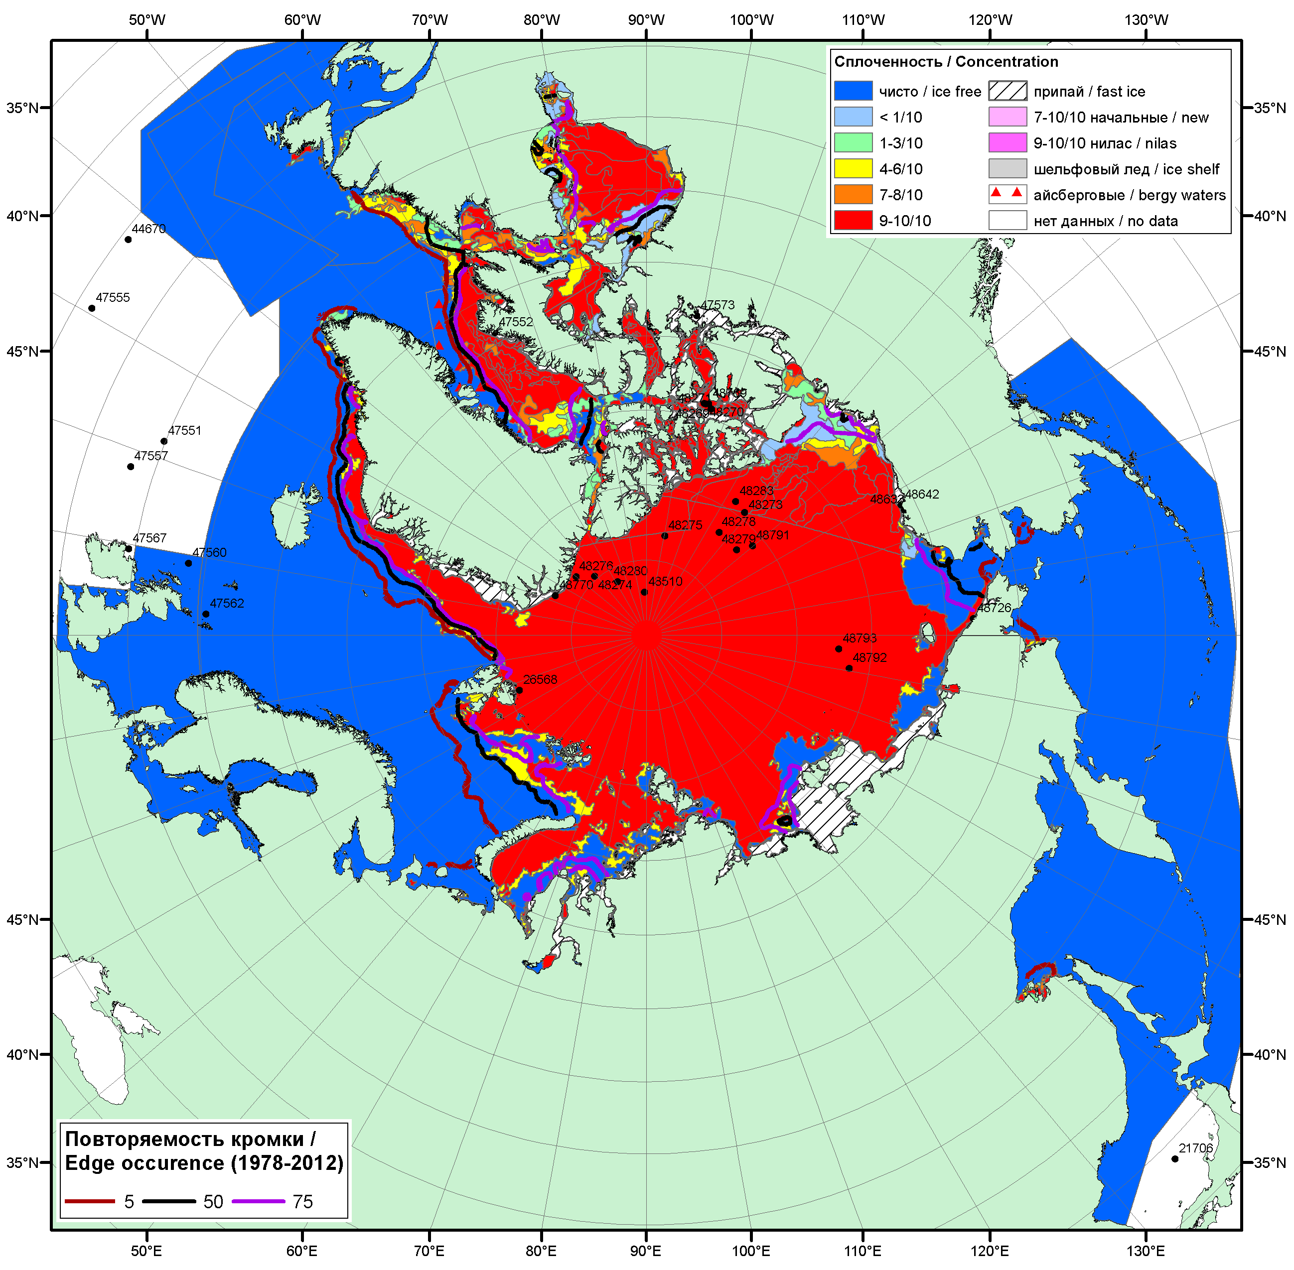

Рисунок 1а – Обзорная ледовая карта СЛО за 12.06.2017 - 20.06.2017 г. (цветовая раскраска по общей сплоченности) на основе ледового анализа ААНИИ (20.06), Канадской ледовой службы (12.05), Национального ледового центра США (15.06), положение метеорологический дрейфующих буев IABP и Argos на 20.06.2017T1200+00 и повторяемость кромки за 16-20.06 за период 1979-2012 гг. по наблюдениям SSMR-SSM/I-SSMIS (алгоритм NASATEAM).

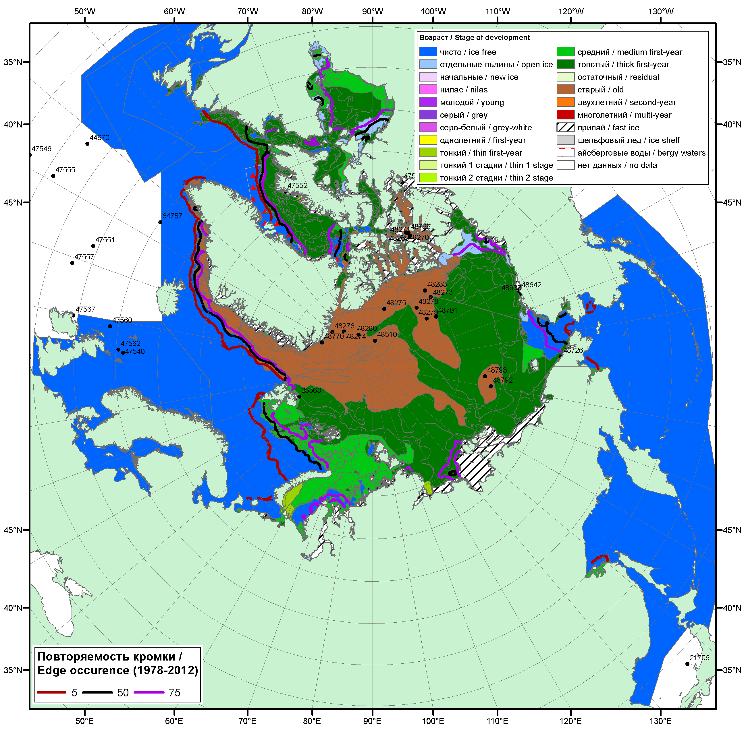

Рисунок 1б – Обзорная ледовая карта СЛО за 12.06.2017 - 15.06.2017 г. (цветовая раскраска по преобладающему возрасту) на основе ледового анализа Канадской ледовой службы (12.05) и Национального ледового центра США (15.06), положение метеорологический дрейфующих буев IABP и Argos на 17.06.2017T1200+00 и повторяемость кромки за 16-20.06 за период 1979-2012 гг. по наблюдениям SSMR-SSM/I-SSMIS (алгоритм NASATEAM).

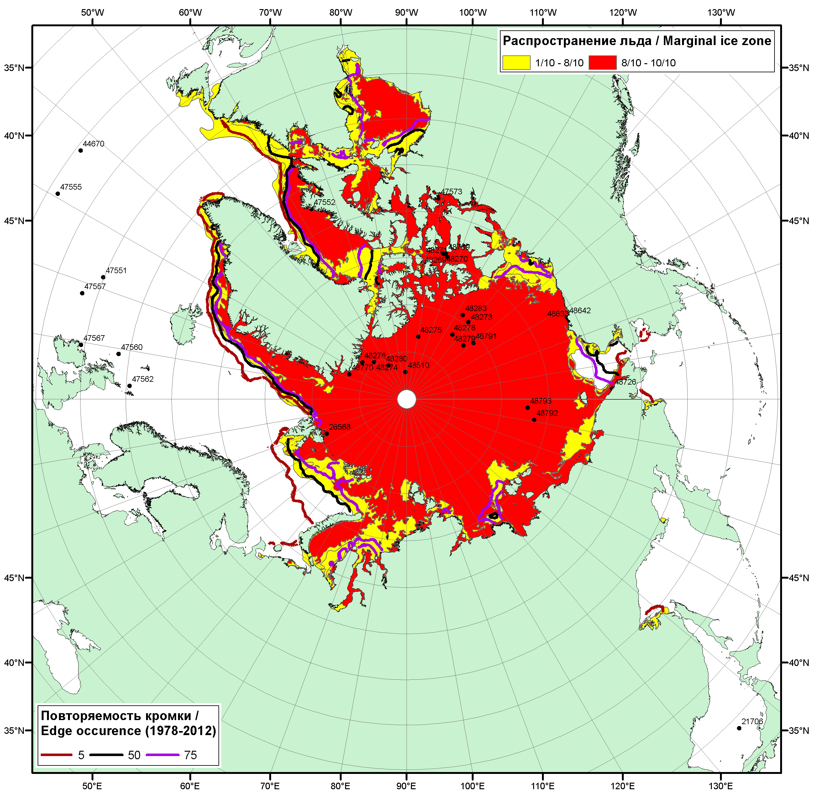

Рисунок 1в – Положение кромки льда и зон разреженных (<8/10) и сплоченных (≥8/10) льдов СЛО за 20.06.2017 г. на основе ледового анализа Национального Ледового Центра США, положение метеорологический дрейфующих буев IABP и Argos на 20.06.2017T1200+00 и повторяемость кромки за 16-20.06 за период 1979-2012 гг. по наблюдениям SSMR-SSM/I-SSMIS (алгоритм NASATEAM)

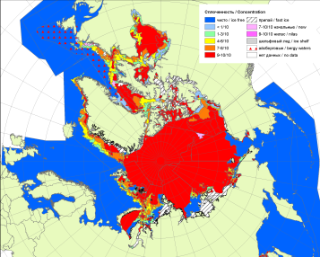 | 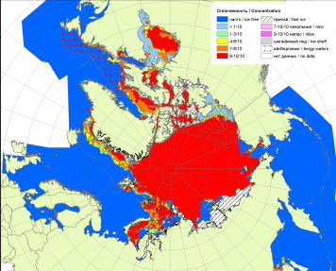 | 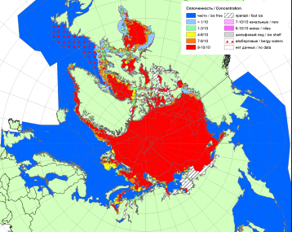
2007 | 2010 | 2011
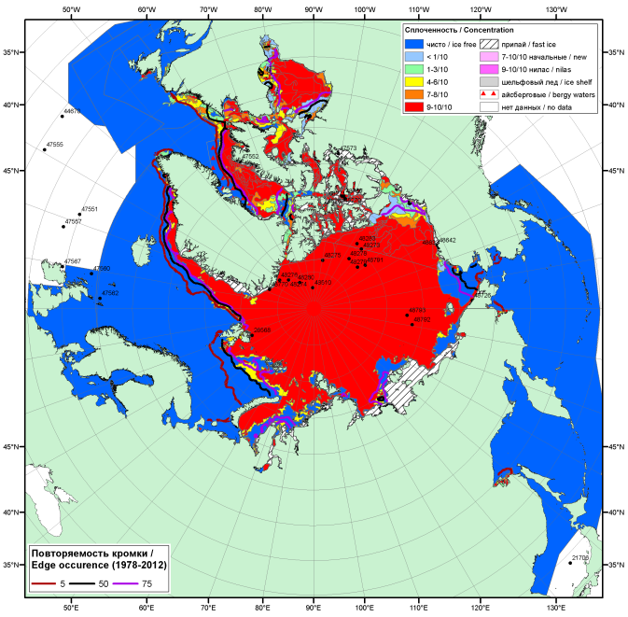  2017 |  | 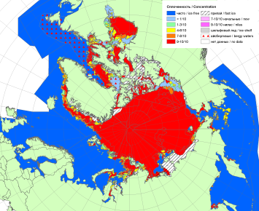
 |  | 2012
 |  | 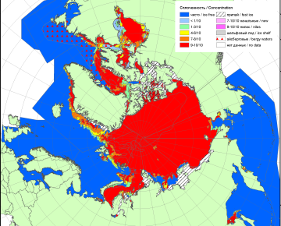
 |  | 2013
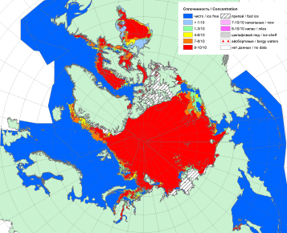 | 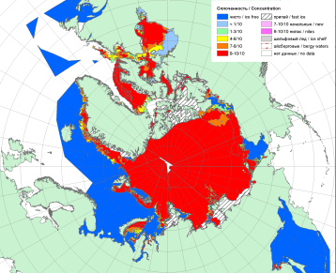 | 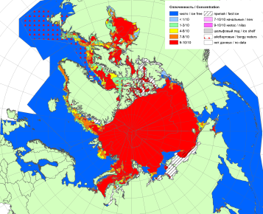
2016 | 2015 | 2014

Рисунок 2 – Обзорная ледовая карта СЛО за 12.06 - 20.06.2017 г. и аналогичные периоды 2007-2016 гг. на основе ледового анализа ААНИИ, Канадской ледовой службы и Национального ледового центра США.

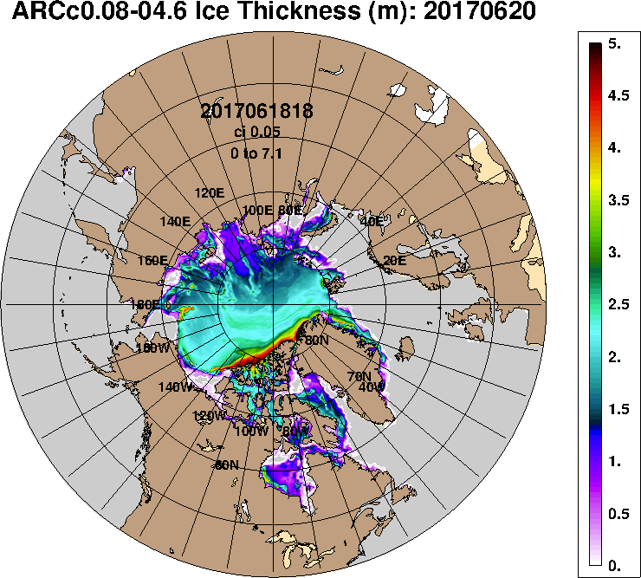 | 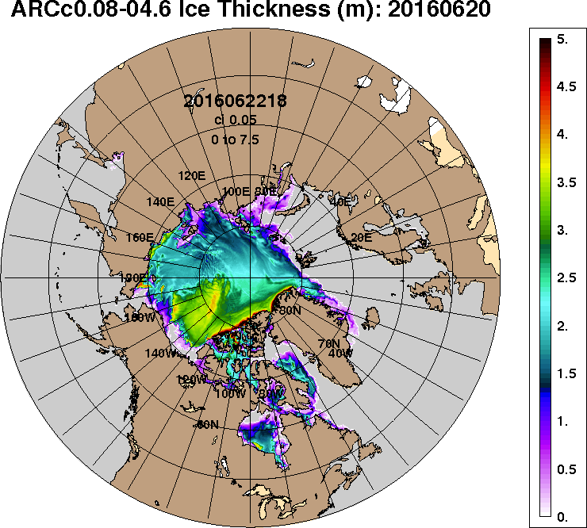 | 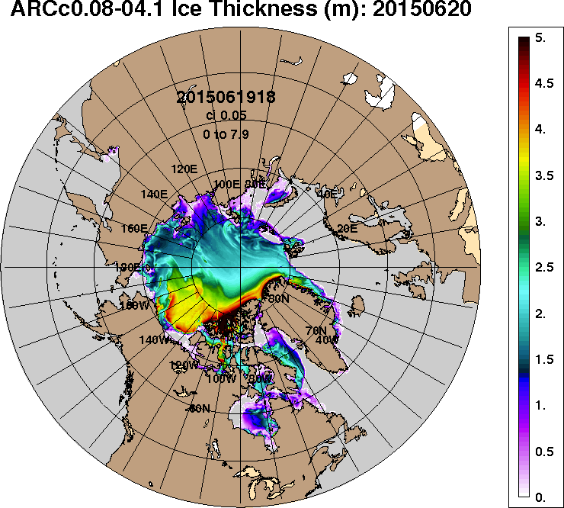 | 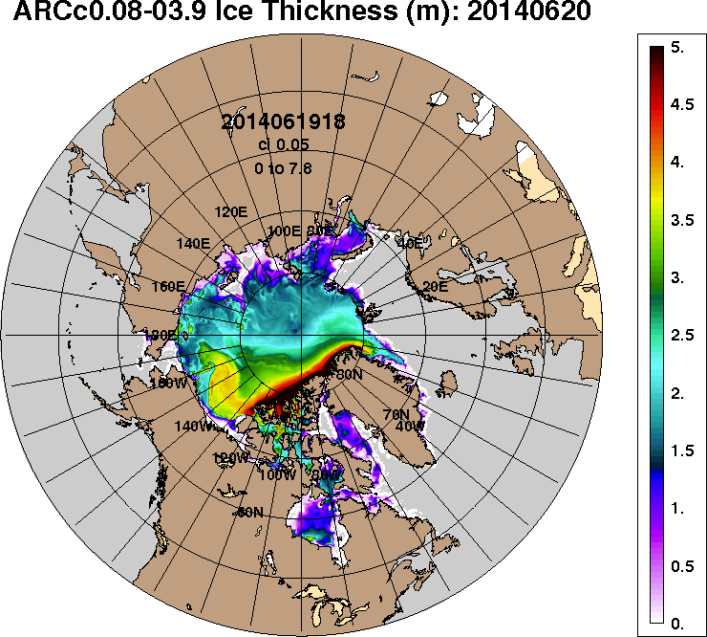
2017-06-20 | 2016-06-20 | 2015-06-20 | 2014-06-20
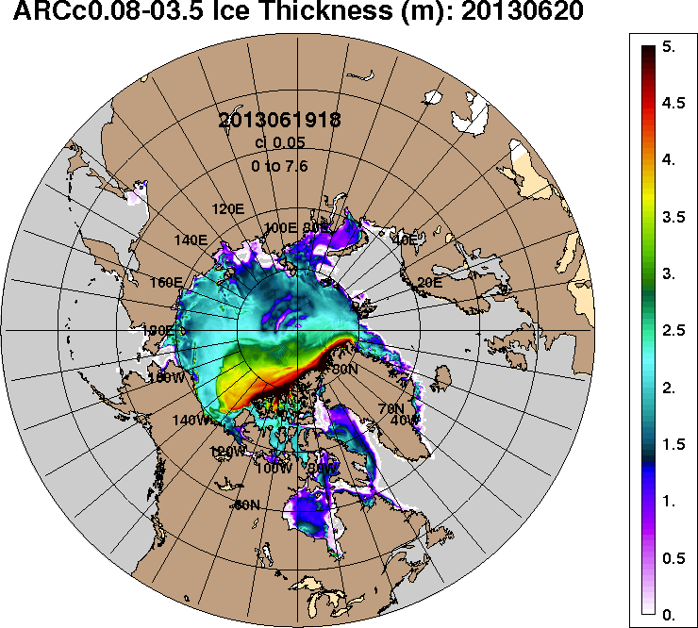 | 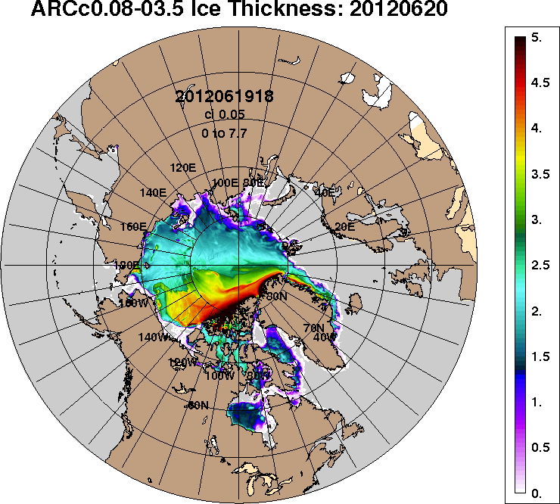 | 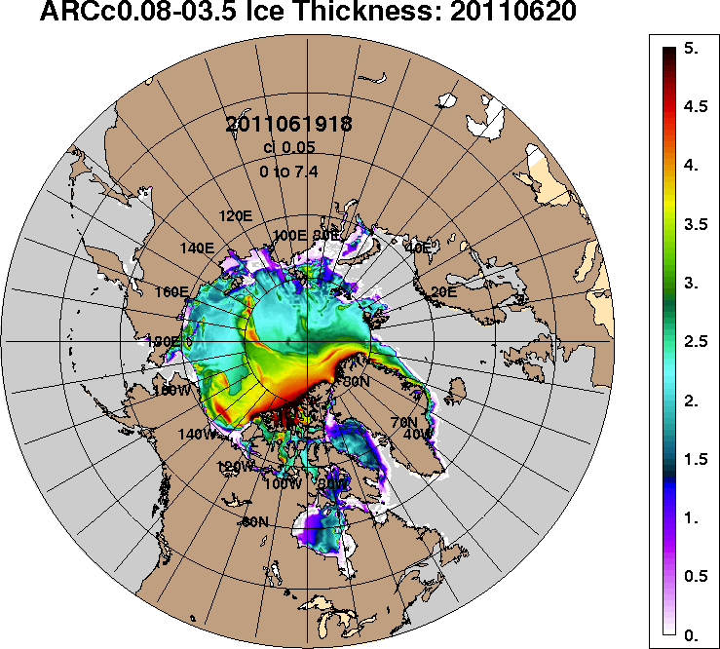 | 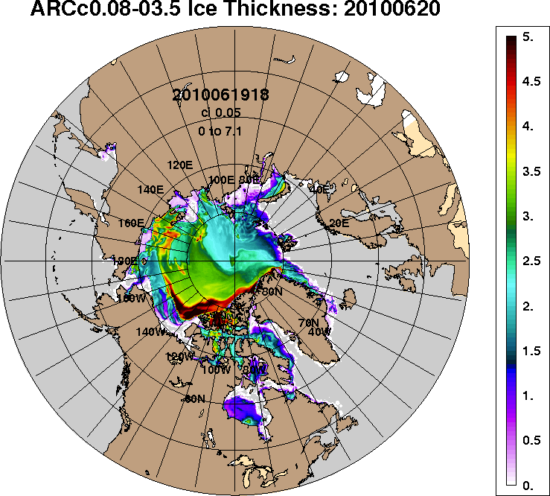
2013-06-20 | 2012-06-20 | 2011-06-20 | 2010-06-20
Рисунок 3 – Поля распределения средневзвешенной толщины льда на основе совместной модели морского льда – океана ACNFS (HYCOM/NCODA/CICE) 20.06 за 2010-2017 гг.

Таблица 1 – Динамика изменения значений ледовитости по сравнению с предыдущей неделей для морей Северной полярной области за 12.06 – 18.06.2017 г. по данным наблюдений SSMR-SSM/I-SMIS
Регион | Северная полярная область | Сектор 45°W-95°E (Гренландское - Карское моря) | Сектор 95°E-170°W (моря Лаптевых - Чукотское, Берингово, Охотское) | Сектор 170°W-45°W (море Бофорта и Канадская Арктика) | Северный Ледовитый океан | Моря СМП (моря Карское-Чукотское)
Разность | -570.0 | -126.0 | -100.3 | -343.7 | -461.6 | -171.0
тыс.кв.км/сут. | -81.4 | -18.0 | -14.3 | -49.1 | -65.9 | -24.4

Таблица 2 - Медианные значения ледовитости для Северной полярной области, 3-х меридиональных секторов и моря СМП за текущие 30 и 7-дневные интервалы и её аномалии от 2012-2016 гг. и интервалов 2007-2017 гг. и 1978-2017 гг. по данным наблюдений SSMR-SSM/I-SSMIS, алгоритмы NASATEAM
Северная полярная область
Месяц | S, тыс. км2 | Аномалии, тыс км2/%
 |  | 2012 г | 2013 г | 2014 г | 2015 г | 2016 г | 2007-2017гг | 1978-2017гг
19.05-18.06 | 11670.5 | -310.9 | -575.5 | -287.0 | 108.3 | 589.8 | -173.5 | -751.4
 |  | -2.6 | -4.7 | -2.4 | 0.9 | 5.3 | -1.5 | -6.0
12-18.06 | 10806.2 | -0.3 | -791.7 | -474.9 | -168.3 | 215.0 | -293.5 | -979.1
 |  | 0.0 | -6.8 | -4.2 | -1.5 | 2.0 | -2.6 | -8.3
Сектор 45°W-95°E (Гренландское - Карское моря)
Месяц | S, тыс. км2 | Аномалии, тыс км2/%
 |  | 2012 г | 2013 г | 2014 г | 2015 г | 2016 г | 2007-2017гг | 1978-2017гг
19.05-18.06 | 2847.8 | 177.2 | 11.3 | -62.4 | 177.9 | 502.2 | 50.2 | -303.7
 |  | 6.6 | 0.4 | -2.1 | 6.7 | 21.4 | 1.8 | -9.6
12-18.06 | 2575.7 | 239.8 | -156.2 | -182.2 | 138.5 | 419.8 | -26.4 | -416.8
 |  | 10.3 | -5.7 | -6.6 | 5.7 | 19.5 | -1.0 | -13.9
Сектор 95°E-170°W (моря Лаптевых - Чукотское, Берингово, Охотское)
Месяц | S, тыс. км2 | Аномалии, тыс км2/%
 |  | 2012 г | 2013 г | 2014 г | 2015 г | 2016 г | 2007-2017гг | 1978-2017гг
19.05-18.06 | 3379.2 | -356.8 | -258.3 | 1.6 | -92.7 | -114.0 | -143.0 | -208.5
 |  | -9.5 | -7.1 | 0.0 | -2.7 | -3.3 | -4.1 | -5.8
12-18.06 | 3251.7 | -178.2 | -167.5 | 20.6 | -130.3 | -179.7 | -107.1 | -193.0
 |  | -5.2 | -4.9 | 0.6 | -3.9 | -5.2 | -3.2 | -5.6
Сектор 170°W-45°W (море Бофорта и Канадская Арктика)
Месяц | S, тыс. км2 | Аномалии, тыс км2/%
 |  | 2012 г | 2013 г | 2014 г | 2015 г | 2016 г | 2007-2017гг | 1978-2017гг
19.05-18.06 | 5443.5 | -131.3 | -328.5 | -226.2 | 24.0 | 201.6 | -80.7 | -239.1
 |  | -2.4 | -5.7 | -4.0 | 0.4 | 3.8 | -1.5 | -4.2
12-18.06 | 4978.8 | -61.8 | -468.0 | -313.4 | -176.4 | -25.0 | -160.0 | -369.3
 |  | -1.2 | -8.6 | -5.9 | -3.4 | -0.5 | -3.1 | -6.9
Северный Ледовитый океан
Месяц | S, тыс. км2 | Аномалии, тыс км2/%
 |  | 2012 г | 2013 г | 2014 г | 2015 г | 2016 г | 2007-2017гг | 1978-2017гг
19.05-18.06 | 10844.3 | 128.9 | -250.0 | -157.1 | 192.1 | 484.1 | -31.7 | -497.6
 |  | 1.2 | -2.3 | -1.4 | 1.8 | 4.7 | -0.3 | -4.4
12-18.06 | 10192.4 | 194.8 | -524.5 | -335.9 | -36.6 | 141.0 | -202.9 | -800.6
 |  | 1.9 | -4.9 | -3.2 | -0.4 | 1.4 | -2.0 | -7.3
Моря СМП (моря Карское-Чукотское)
Месяц | S, тыс. км2 | Аномалии, тыс км2/%
 |  | 2012 г | 2013 г | 2014 г | 2015 г | 2016 г | 2007-2017гг | 1978-2017гг
19.05-18.06 | 2703.3 | -68.5 | -228.3 | -111.3 | -48.9 | -116.2 | -125.8 | -216.1
 |  | -2.5 | -7.8 | -4.0 | -1.8 | -4.1 | -4.4 | -7.4
12-18.06 | 2469.7 | 6.8 | -341.4 | -220.1 | -64.5 | -196.9 | -182.5 | -354.5
 |  | 0.3 | -12.1 | -8.2 | -2.5 | -7.4 | -6.9 | -12.6

Таблица 3 – Экстремальные и средние значения ледовитости для Северной полярной области, 3 меридиональных секторов и моря СМП за текущий 7-дневный интервал по данным наблюдений SSMR-SSM/I-SSMIS, алгоритмы NASATEAM
Северная полярная область
Месяц | Минимальное знач. | Максимальное знач. | Среднее знач. | Медиана
12-18.06 | 10362.0  18.06.2016 | 12799.0  12.06.1979 | 11785.3 | 11835.6
Сектор 45°W-95°E (Гренландское - Карское моря)
Месяц | Минимальное знач. | Максимальное знач. | Среднее знач. | Медиана
12-18.06 | 2062.5  18.06.2016 | 3727.3  12.06.1981 | 2992.5 | 3020.8
Сектор 95°E-170°W (моря Лаптевых - Чукотское, Берингово, Охотское)
Месяц | Минимальное знач. | Максимальное знач. | Среднее знач. | Медиана
12-18.06 | 3180.0  17.06.2011 | 3643.7  12.06.1980 | 3444.7 | 3466.1
Сектор 170°W-45°W (море Бофорта и Канадская Арктика)
Месяц | Минимальное знач. | Максимальное знач. | Среднее знач. | Медиана
12-18.06 | 4642.6  18.06.2010 | 5878.8  12.06.1983 | 5348.1 | 5365.9
Северный Ледовитый океан
Месяц | Минимальное знач. | Максимальное знач. | Среднее знач. | Медиана
12-18.06 | 9761.2  17.06.2012 | 11949.3  13.06.1979 | 10993.0 | 11056.1
Моря СМП (моря Карское-Чукотское)
Месяц | Минимальное знач. | Максимальное знач. | Среднее знач. | Медиана
12-18.06 | 2279.5  18.06.2011 | 3023.5  12.06.1983 | 2824.2 | 2870.2

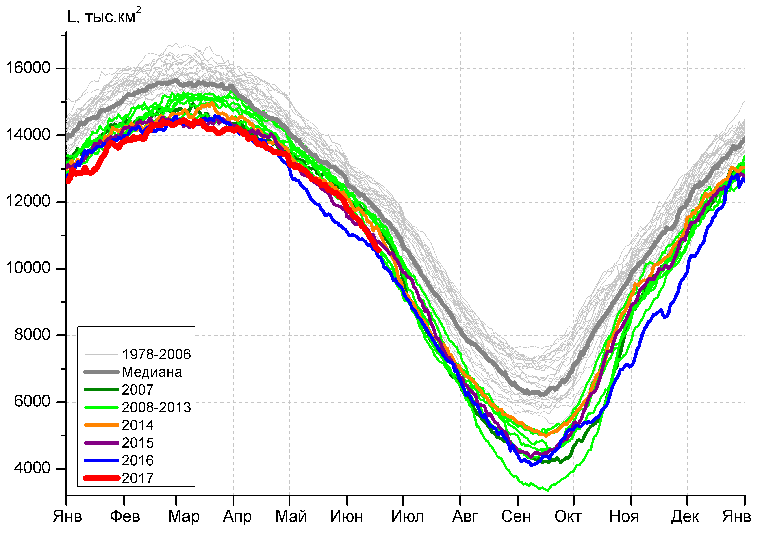 | 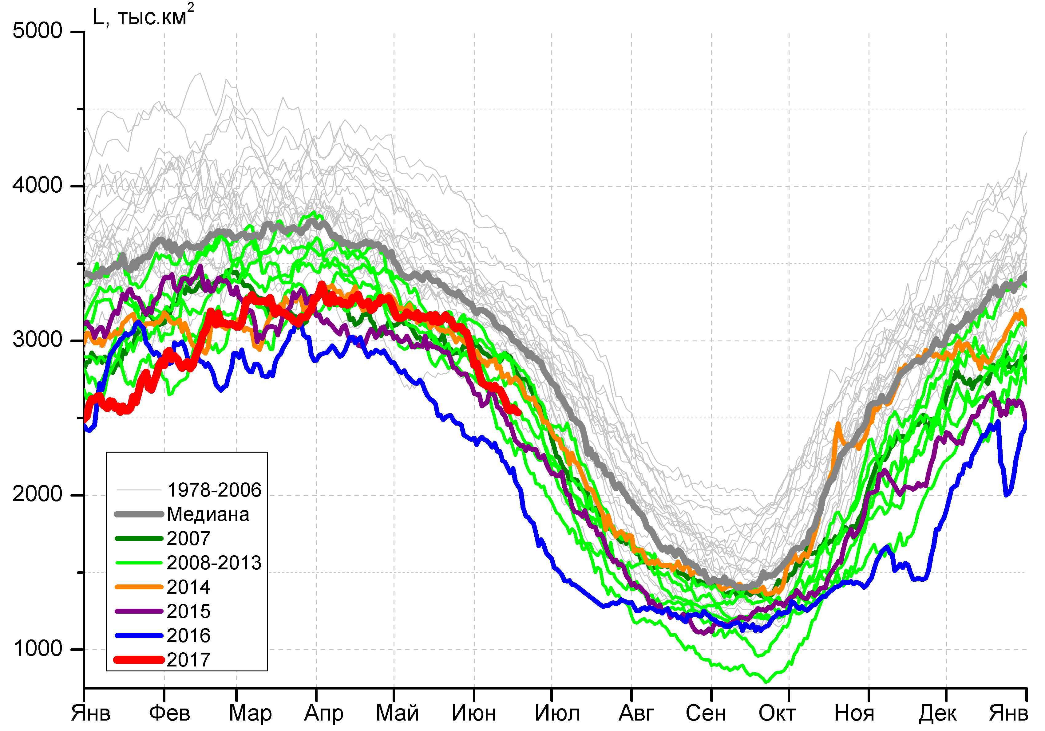
а) | б)
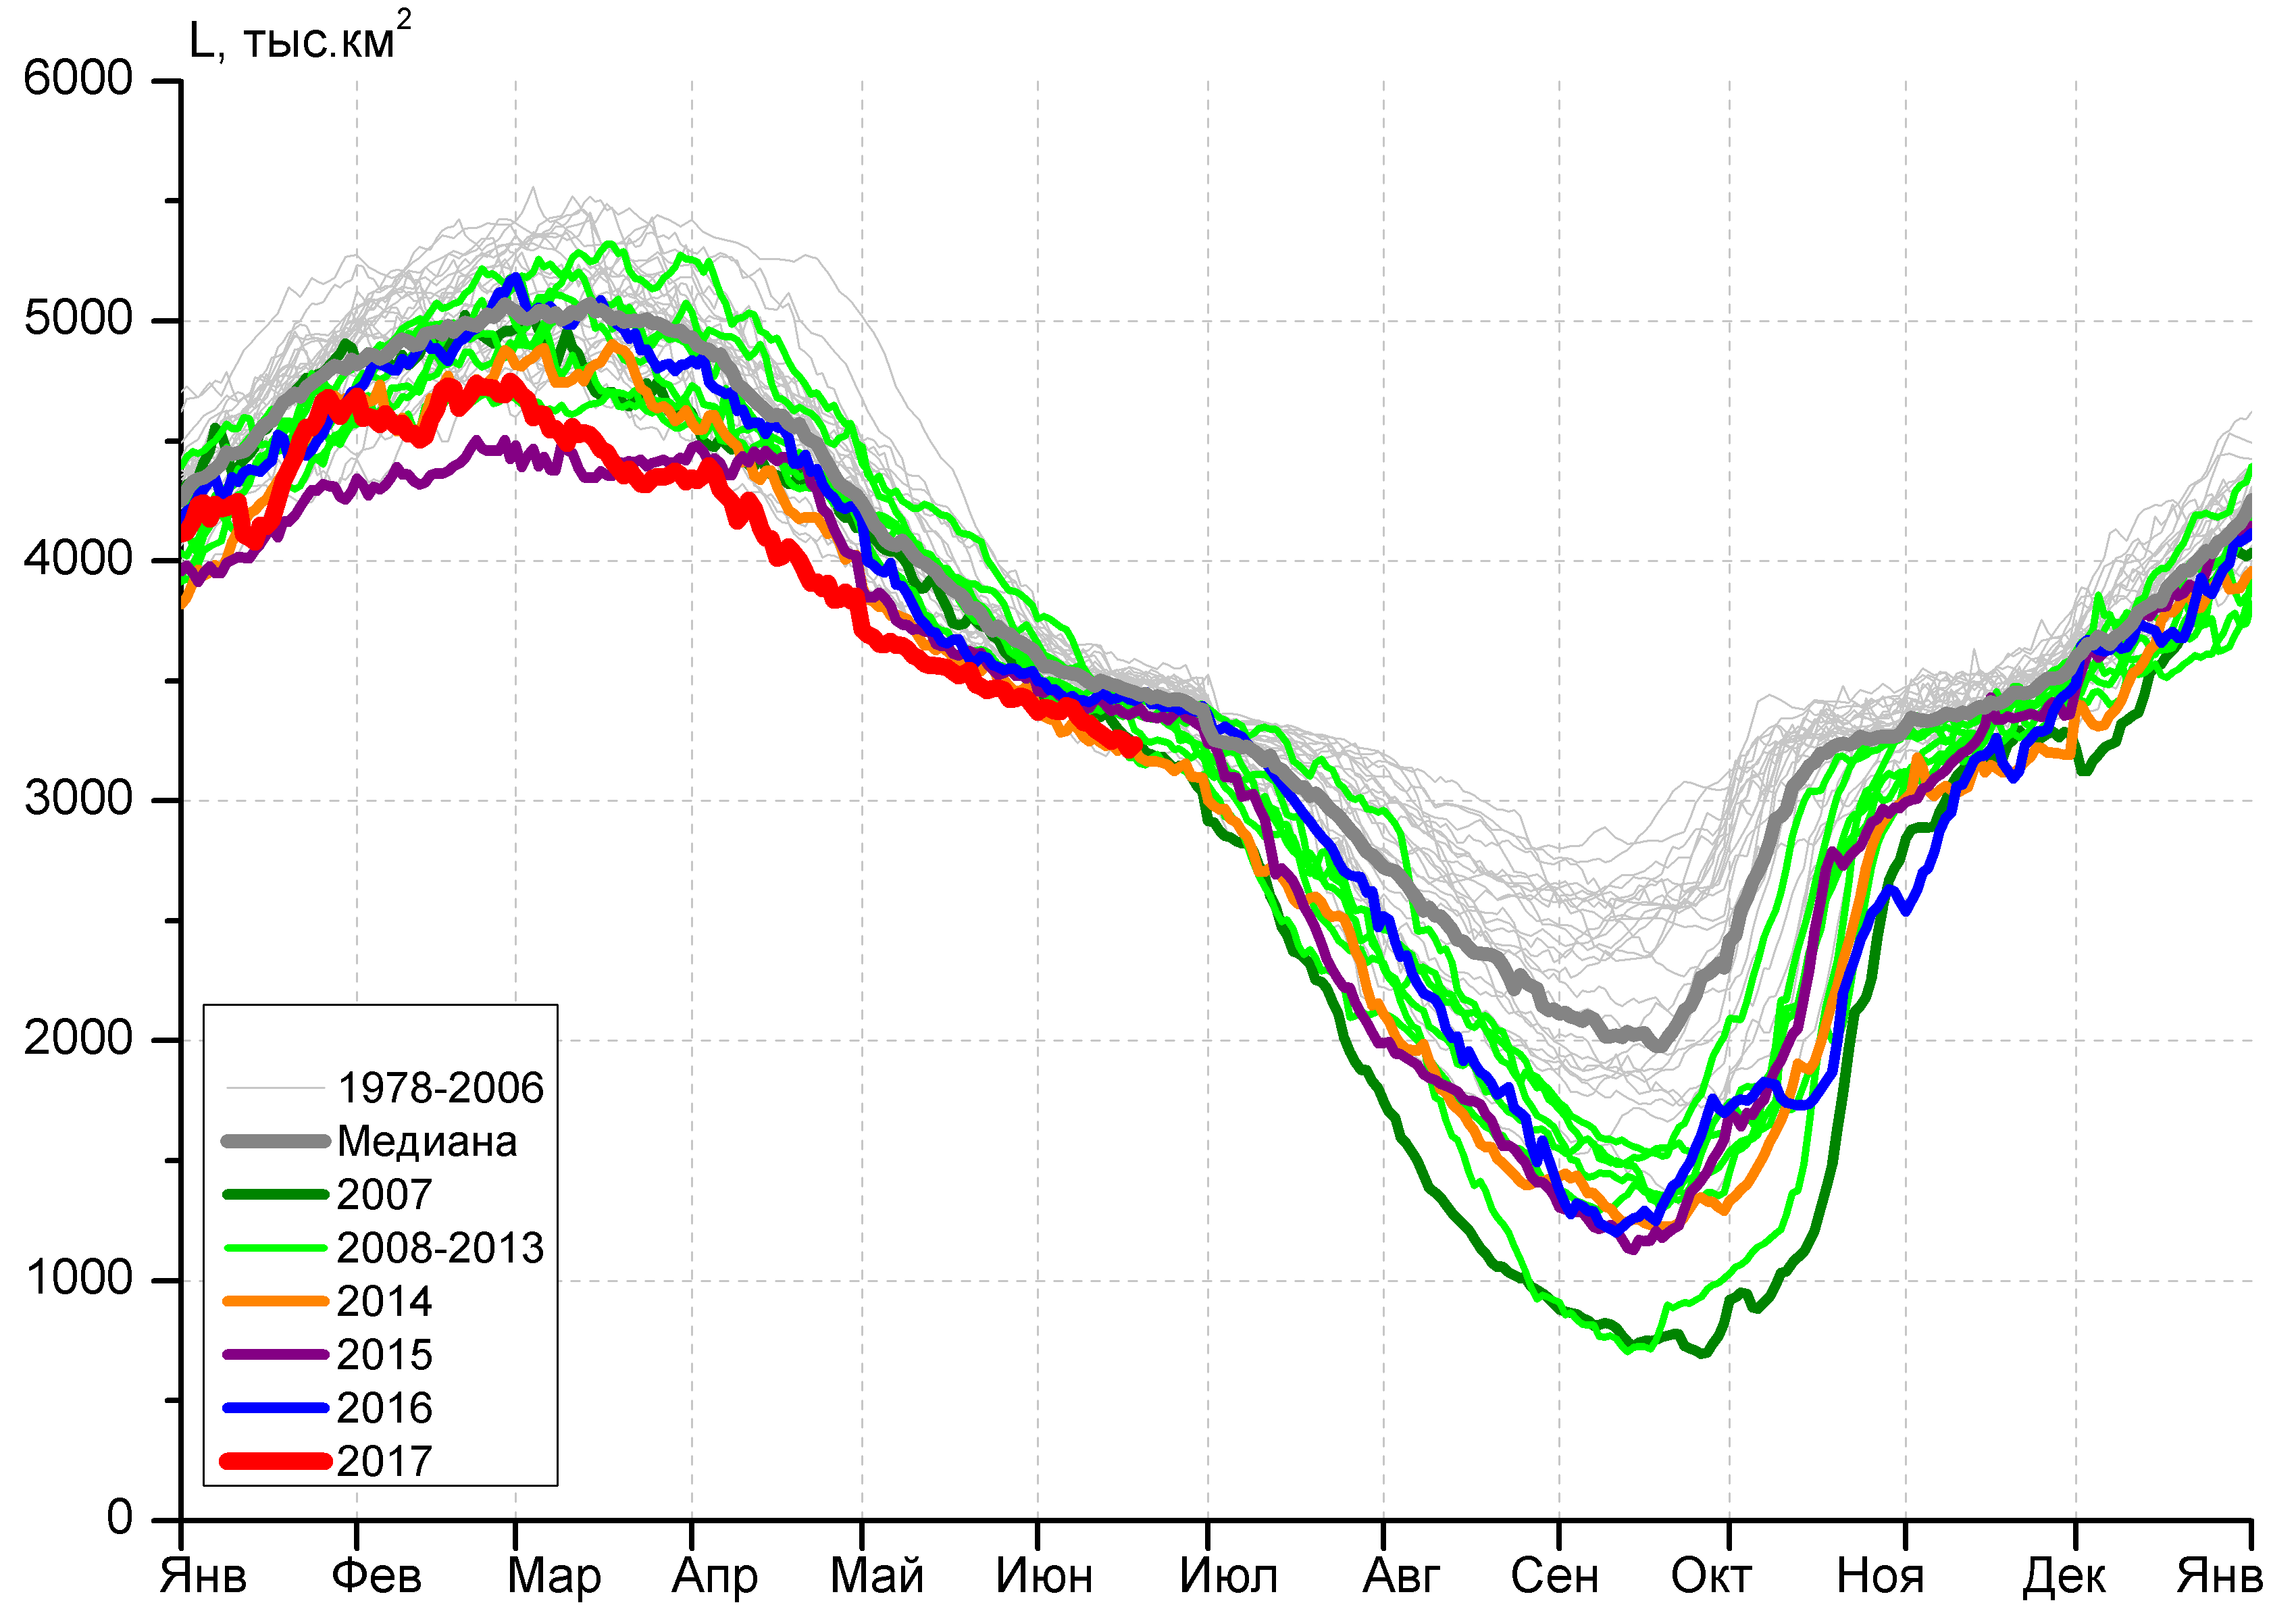 | 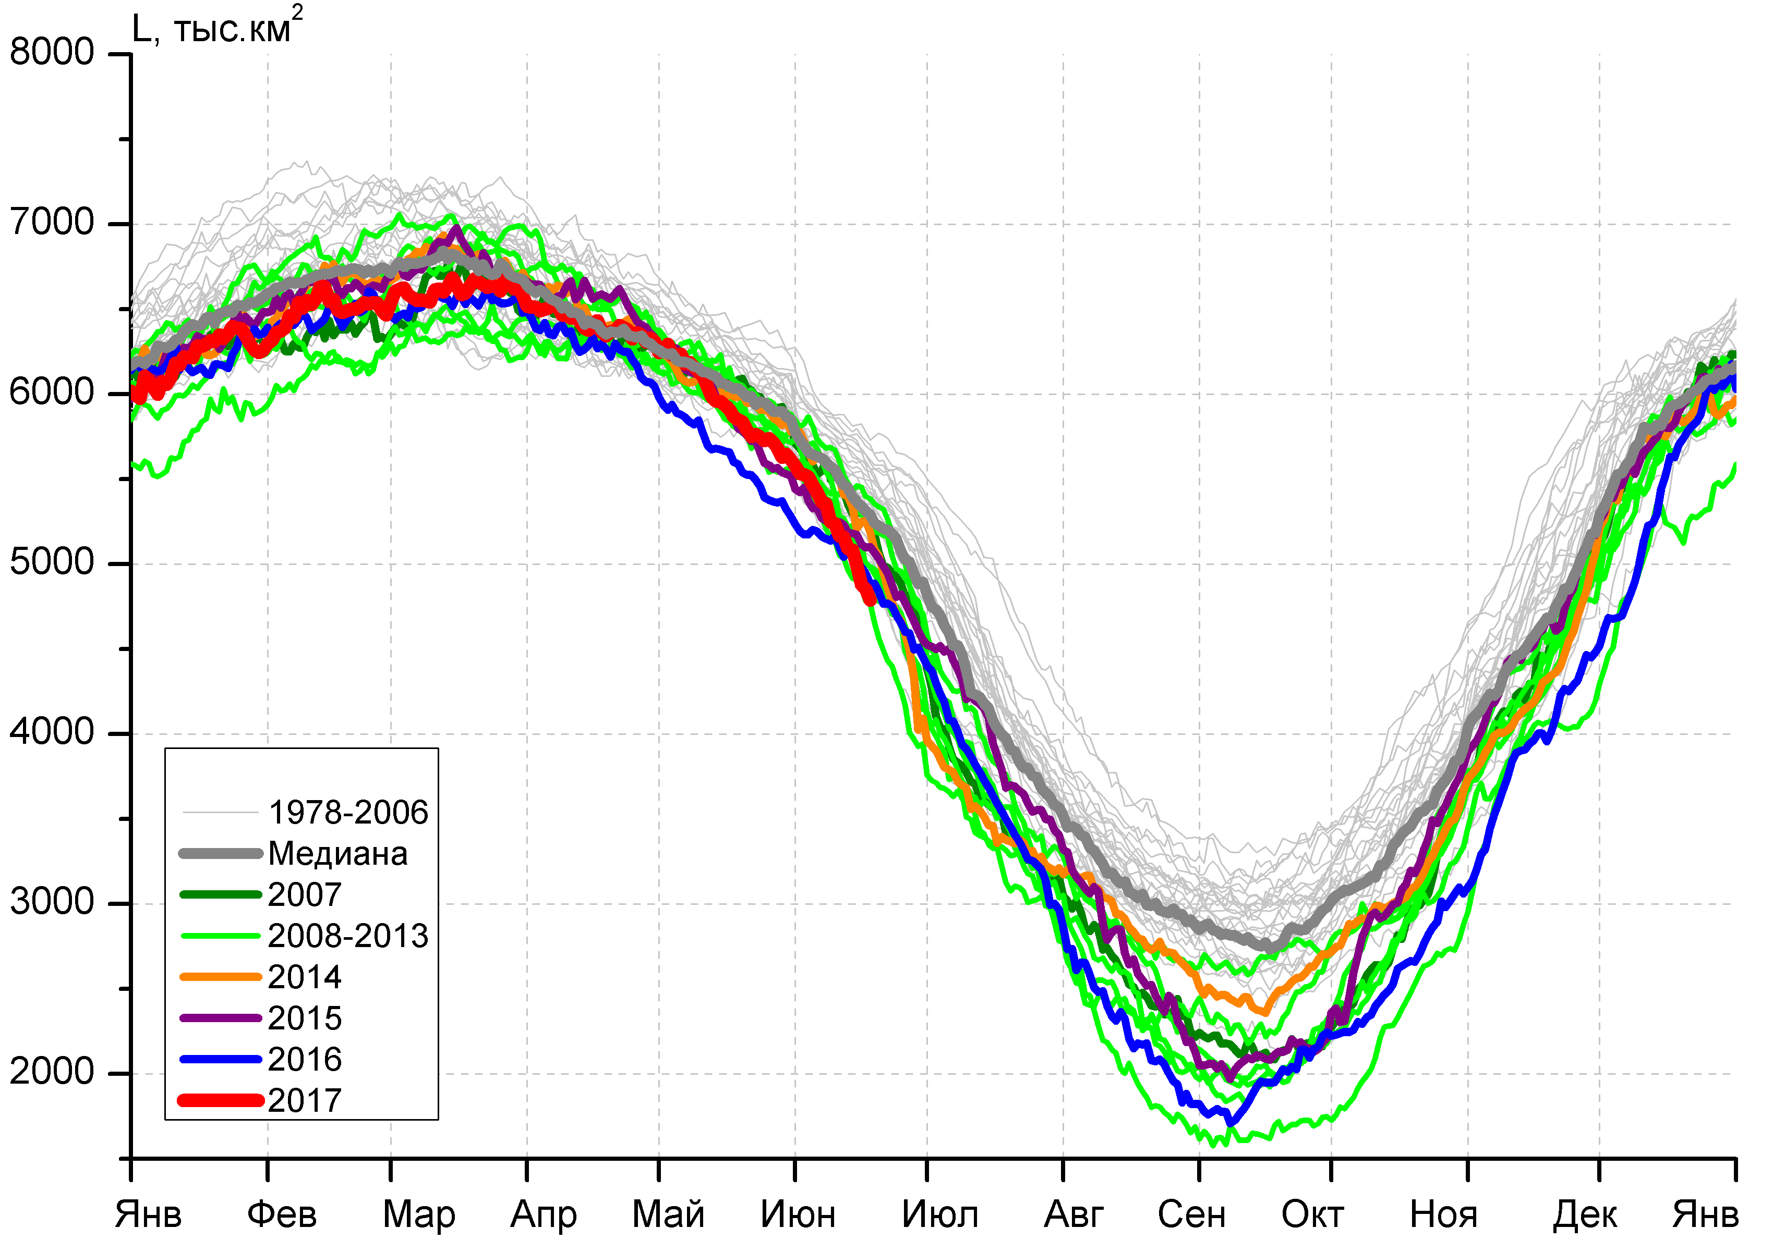
в) | г)
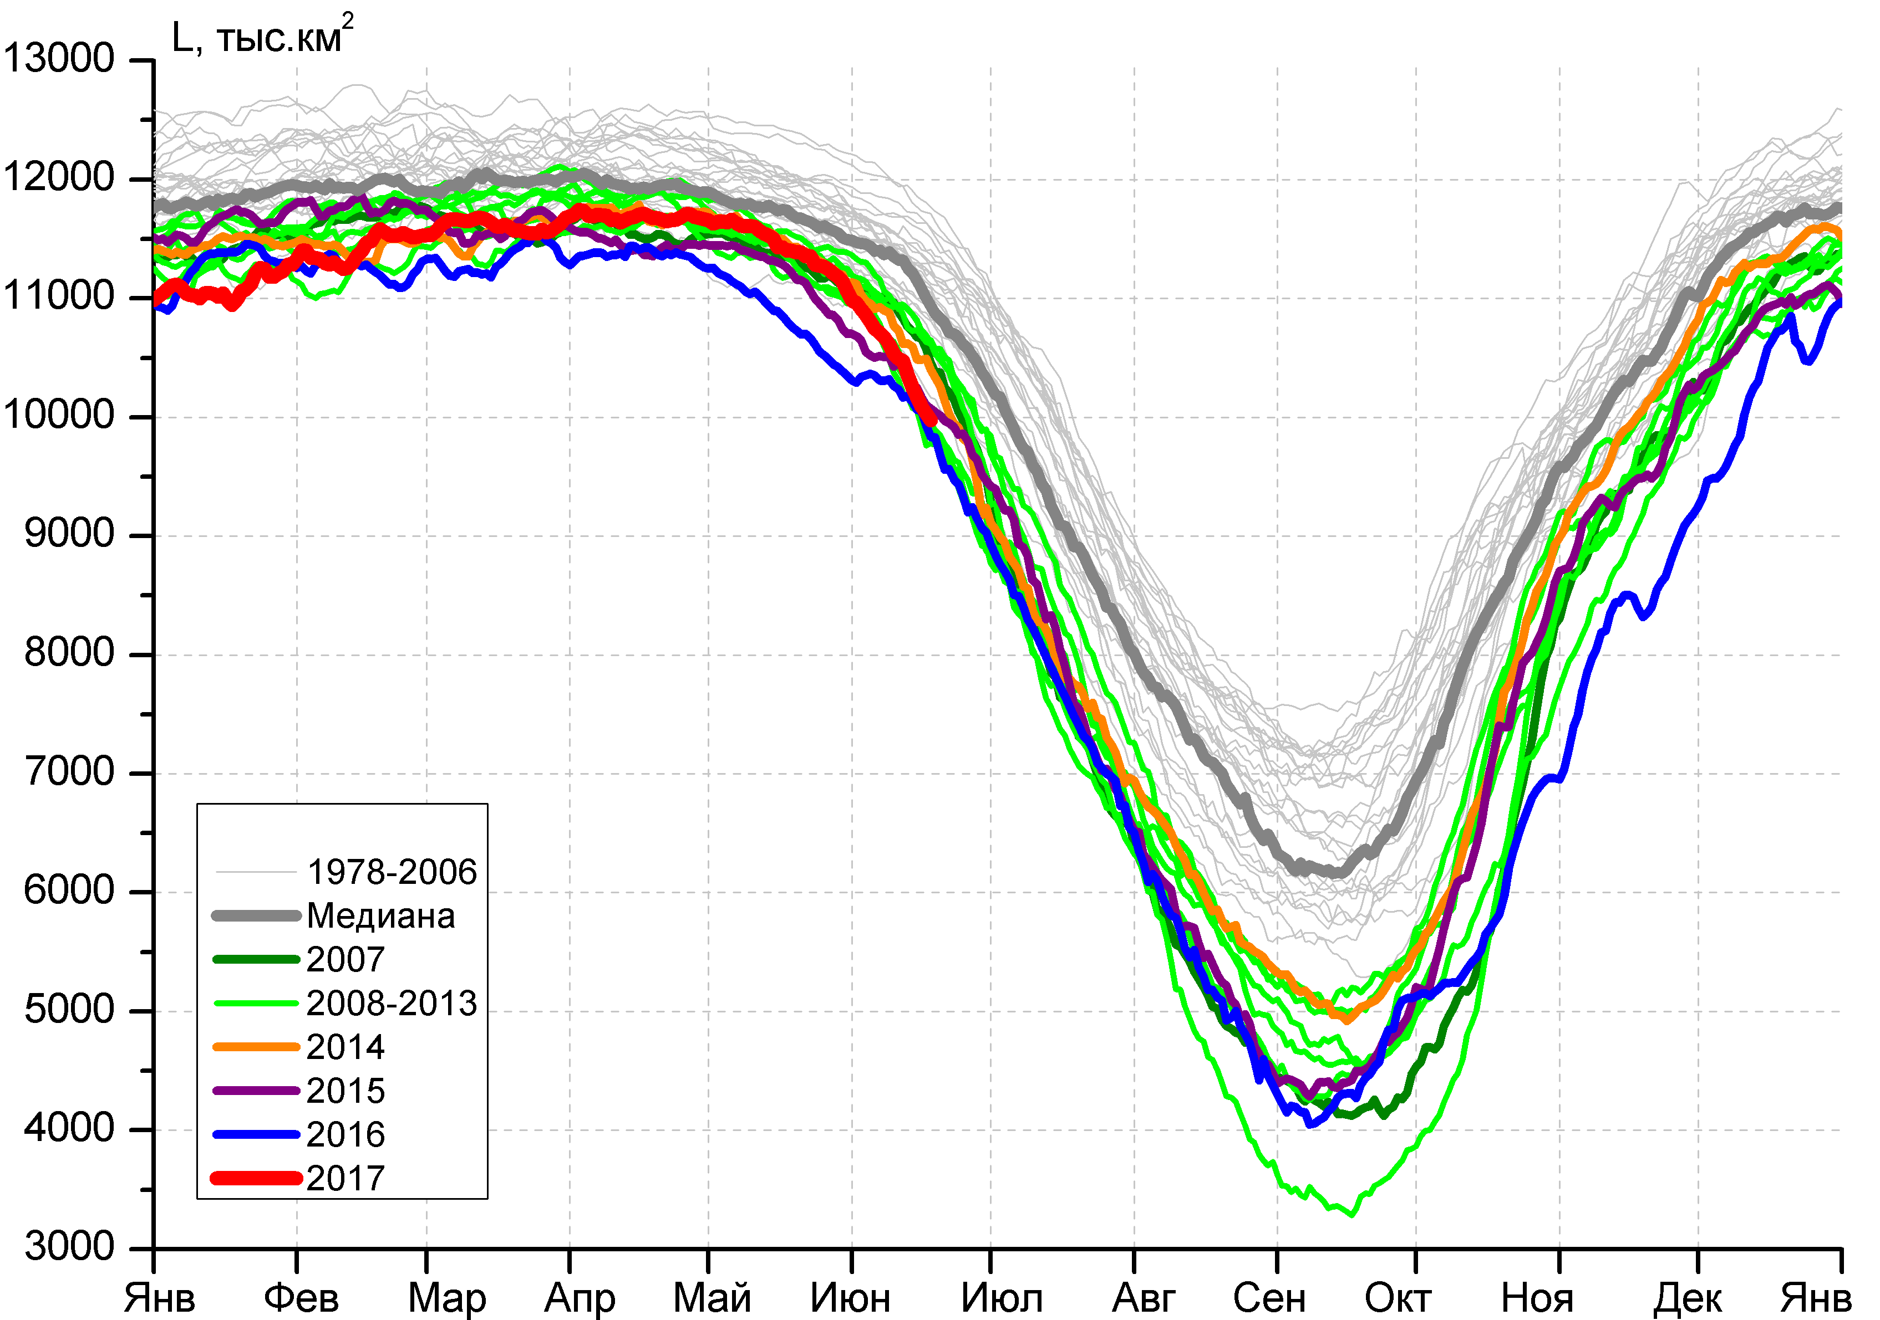 |  | 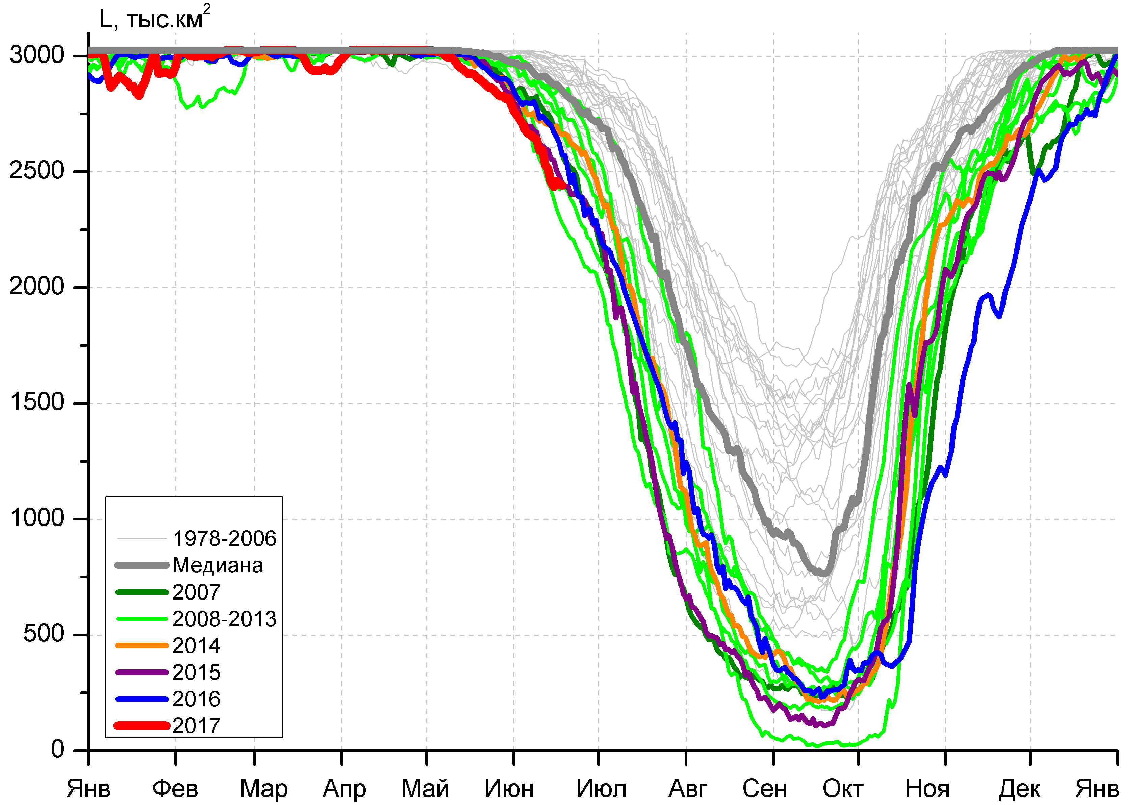
д) |  | е)

Рисунок 4 – Ежедневные оценки сезонного хода ледовитости для Северной Полярной Области и трех меридиональных секторов за период 26.10.1978 - 18.06.2017 по годам на основе расчетов по данным SSMR-SSM/I-SSMIS, алгоритмы NASATEAM: а) Северная полярная область, б) сектор 45°W-95°E (Гренландское – Карское моря), в) сектор 95°E-170°W (моря Лаптевых – Чукотское и Берингово, Охотское), г) сектор 170°W-45°W (море Бофорта и Канадская Арктика), д) Северный Ледовитый океан, е) Северный морской путь (Карское - Чукотское моря).

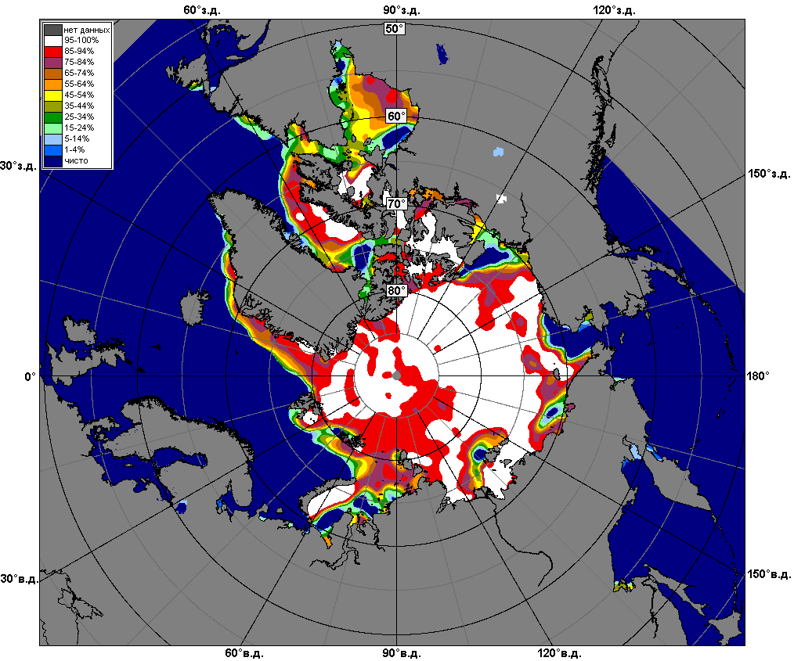 | 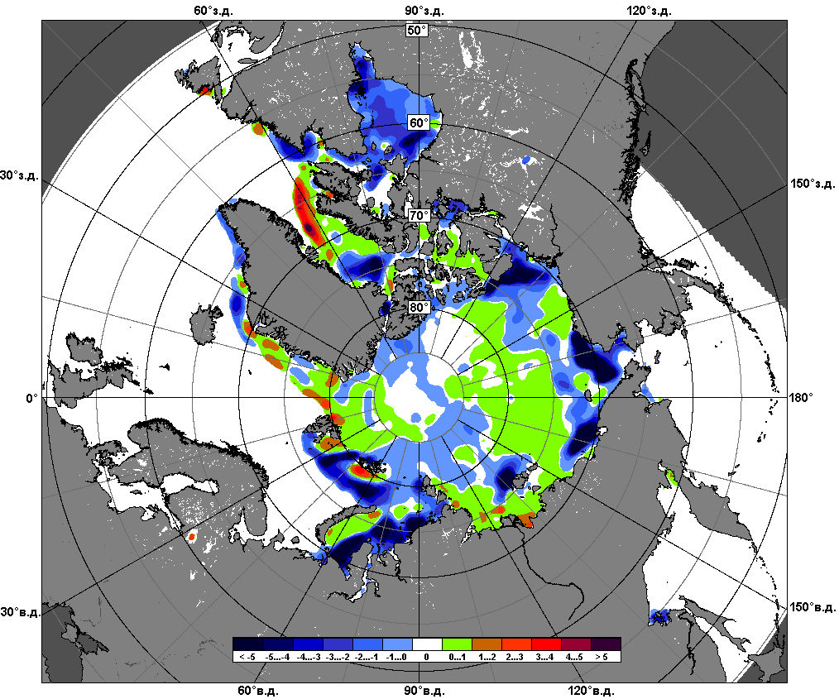 | 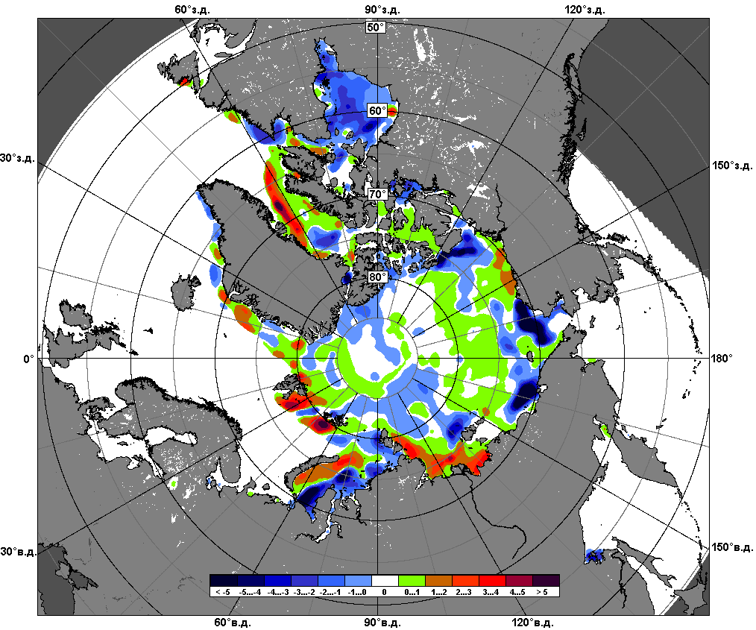
 | 05.06 – 11.06
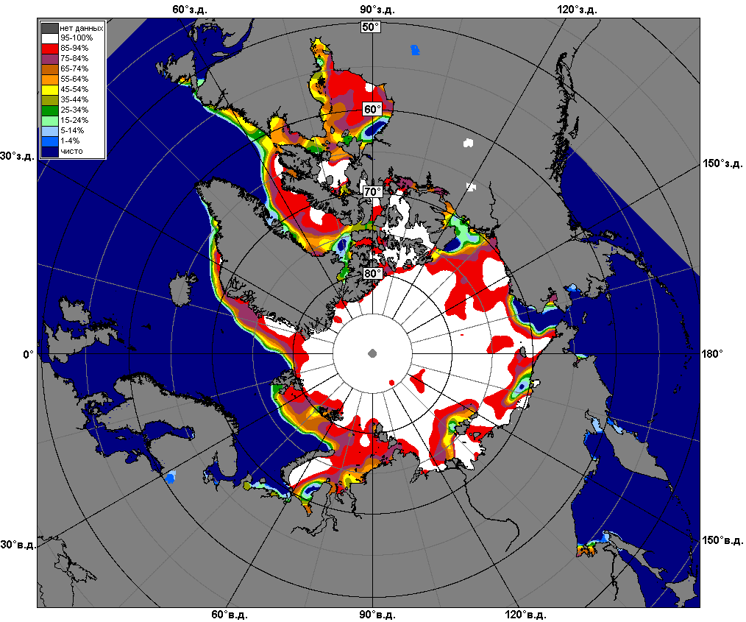 | 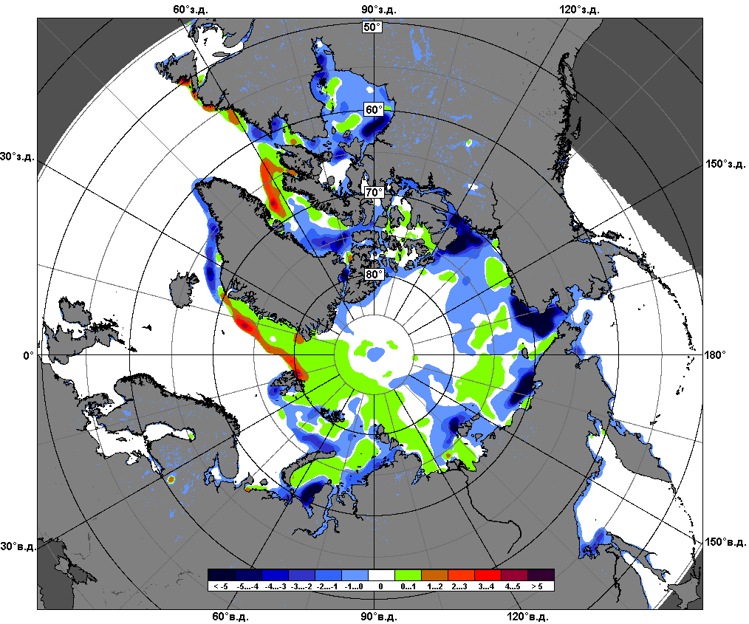 | 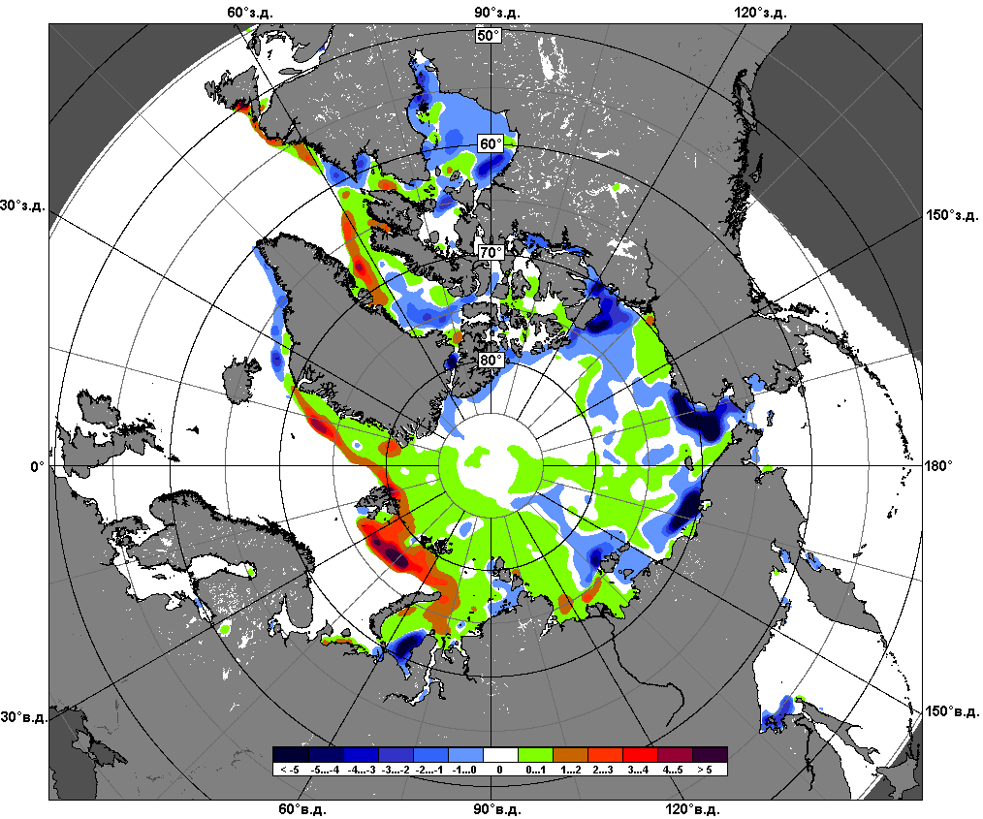
 | 12.05 – 11.06

Рисунок 5 – Медианные распределения сплоченности льда за текущие 7 и 30-дневные промежутки и её разности относительно медианного распределения за те же месяца за периоды 1979-2017 (центр) и 2007-2017 гг. (справа) на основе расчетов по данным SSMR-SSM/I-SSMIS, алгоритмы NASATEAM.

Южный океан

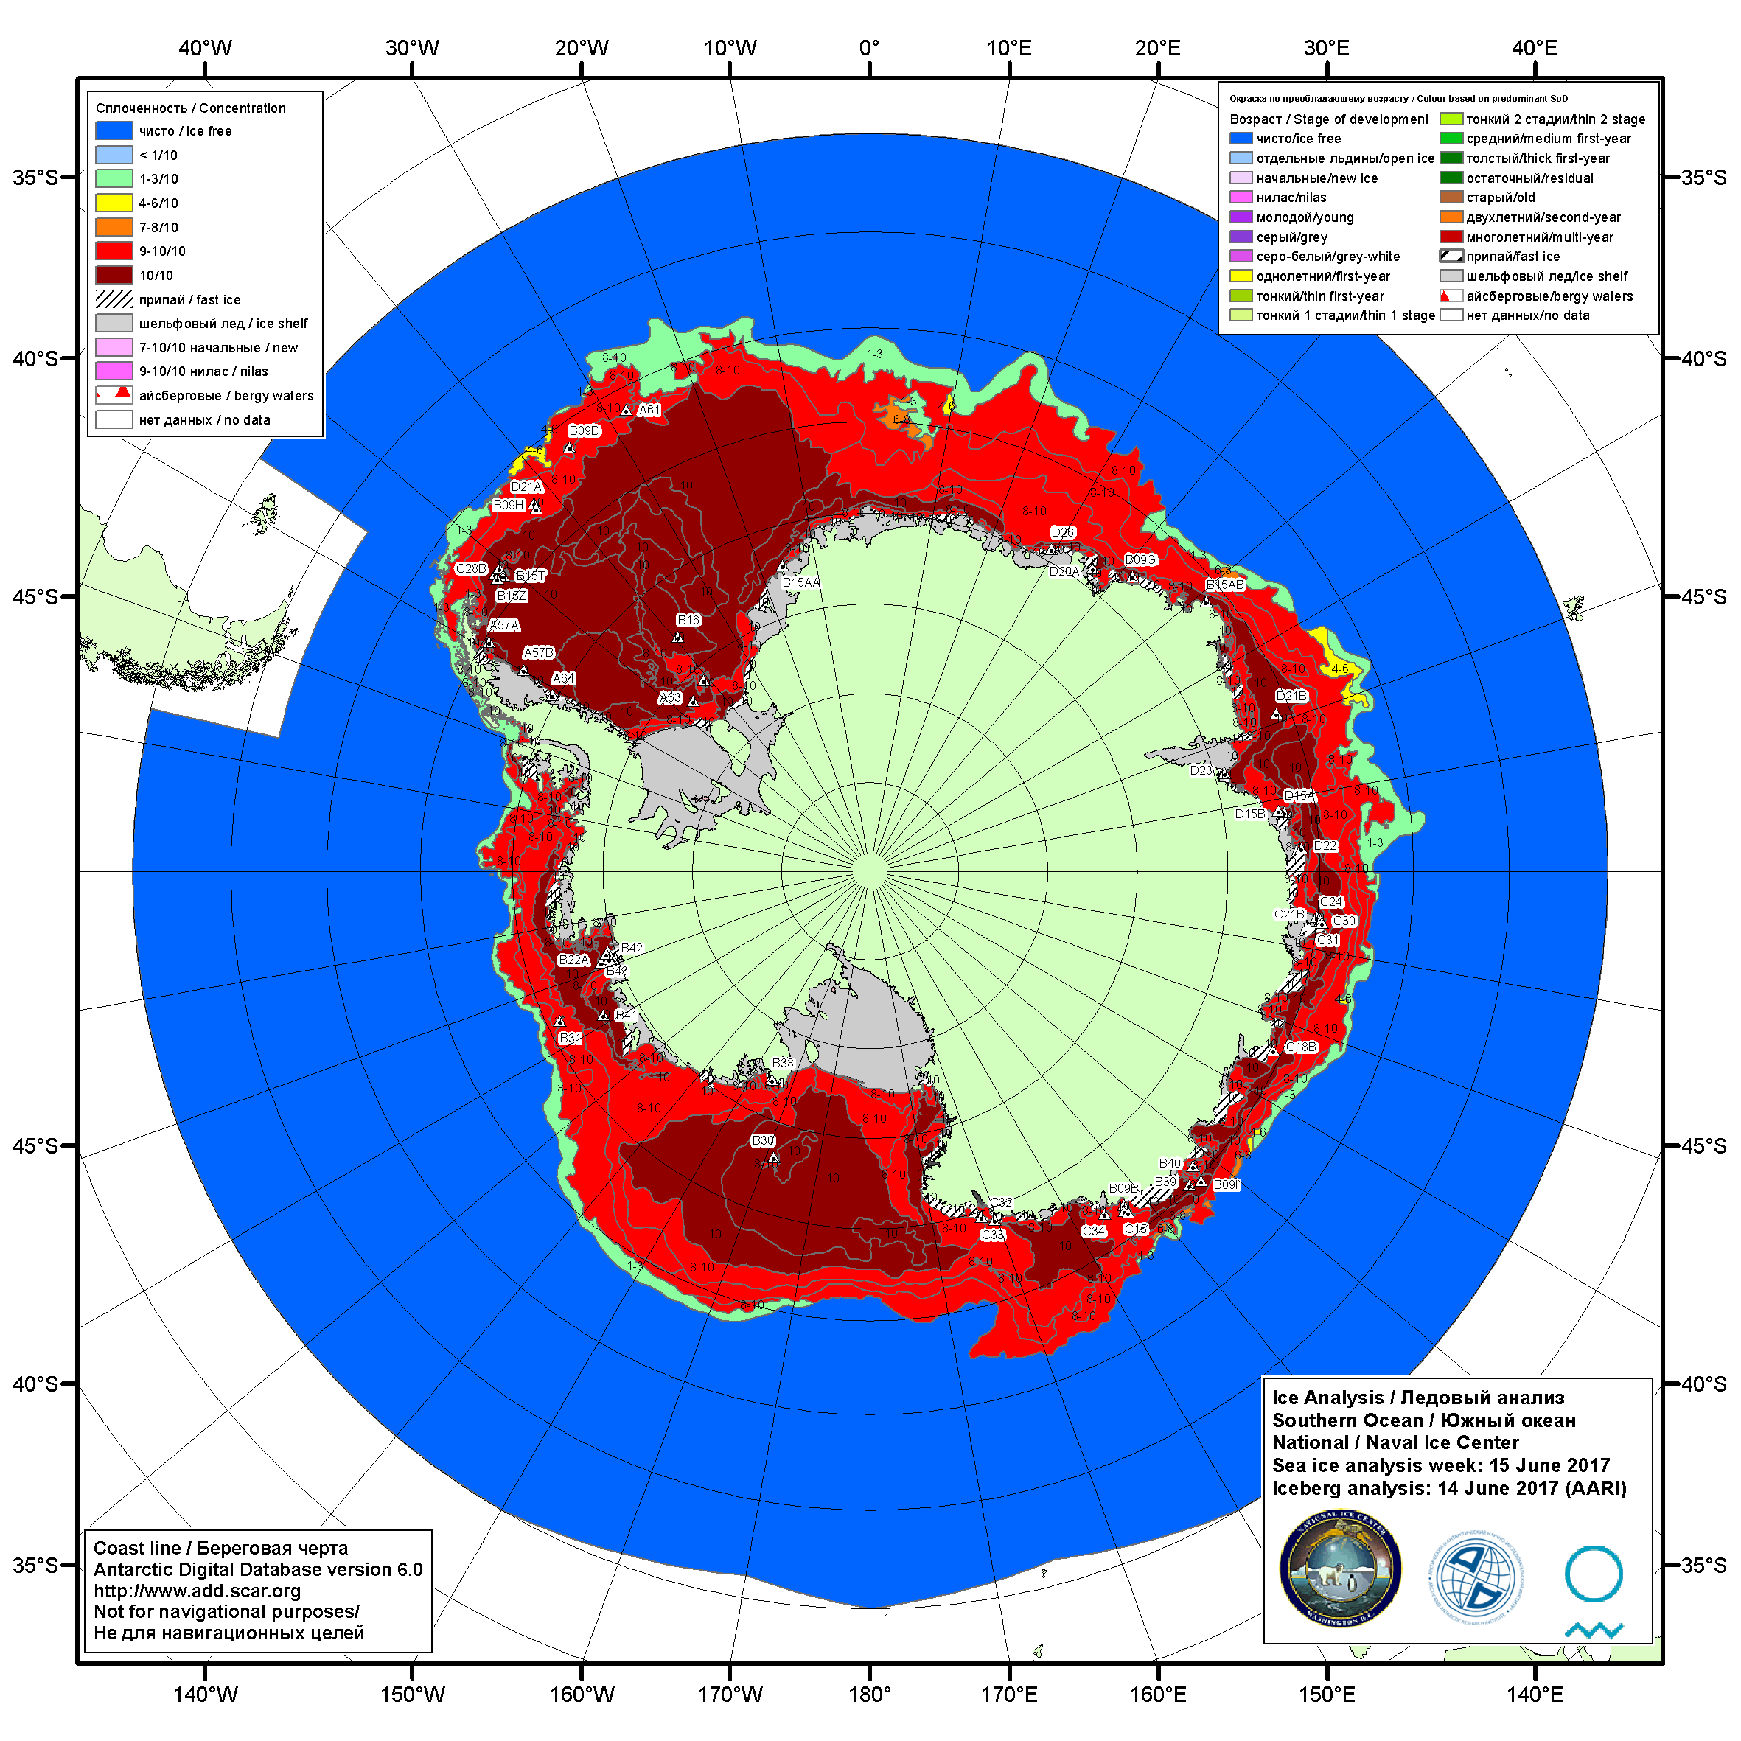

Рисунок 6а – Ледовая карта Южного океана (цветовая окраска по общей сплоченности) и расположение крупных айсбергов на основе информации совместного ледового анализа НЛЦ США, ААНИИ и НМИ (Норвегия) за 15.06.2017.

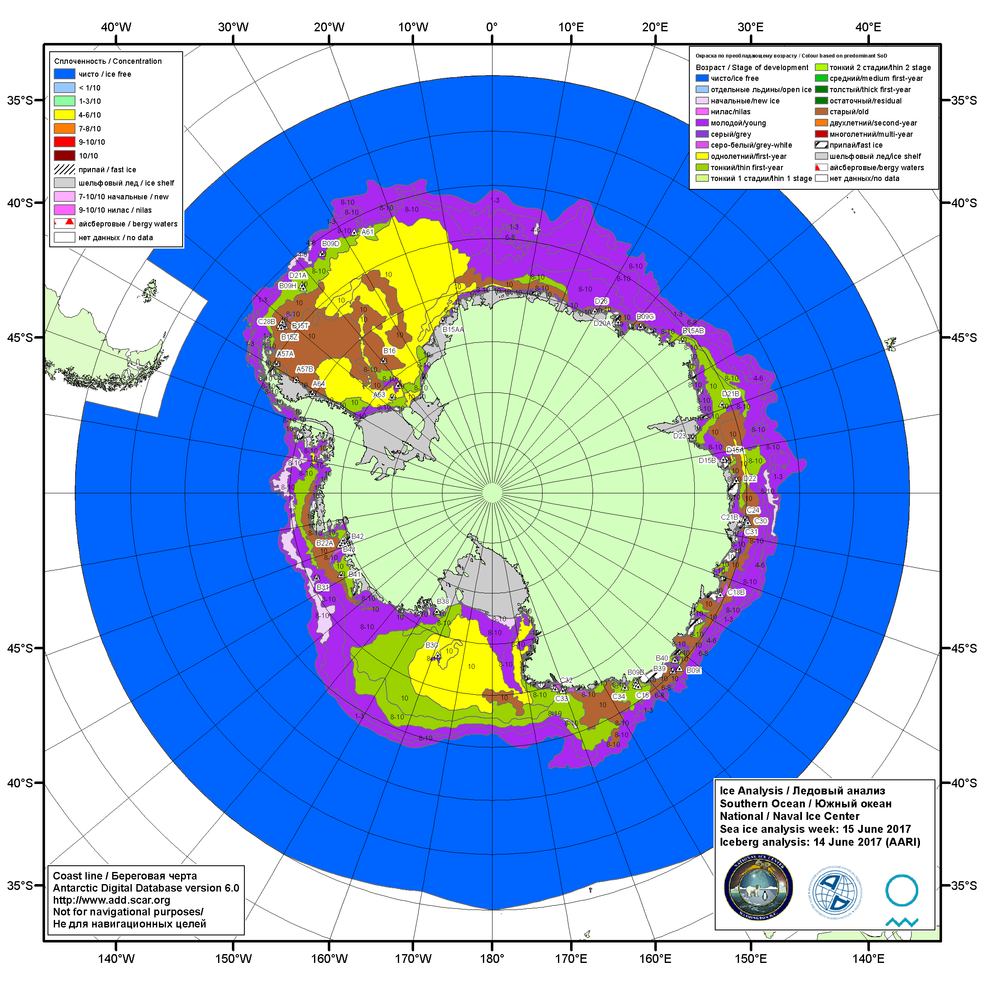

Рисунок 6б – Ледовая карта Южного океана (цветовая окраска по возрасту) и расположение крупных айсбергов на основе информации совместного ледового анализа НЛЦ США, ААНИИ и НМИ (Норвегия) за 15.06.2017.

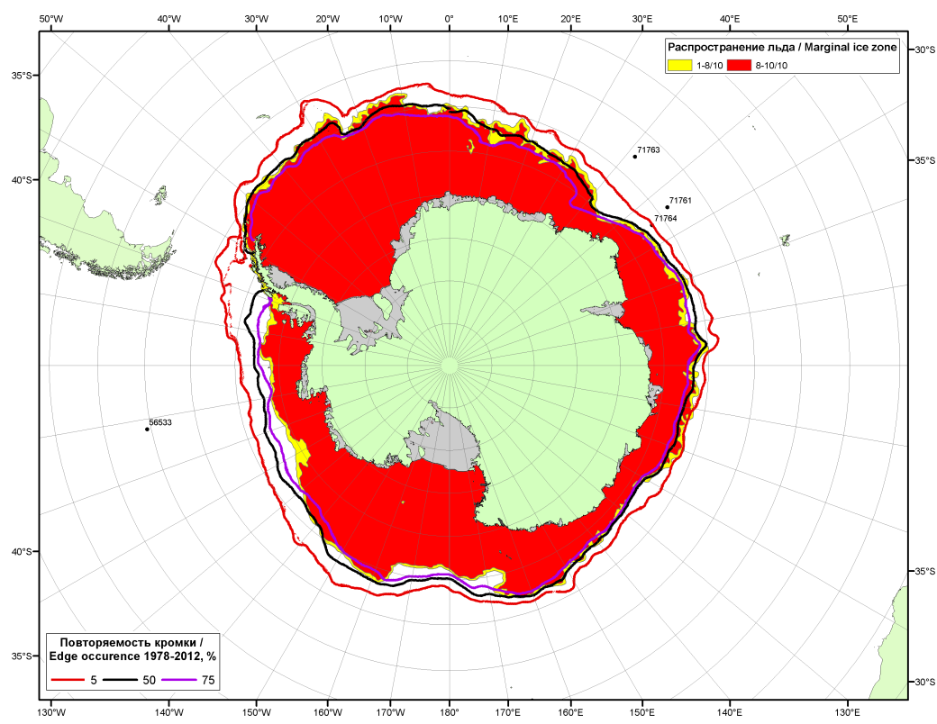

Рисунок 6в – Положение кромки льда и зон разреженных (<8/10) и сплоченных (≥8/10) льдов Южного океана за 20.06.2017 г. на основе ледового анализа Национального Ледового Центра США, положение метеорологический дрейфующих буев IABP и Argos на 20.06.2017T1200+00 и повторяемость кромки за 16-20.06 за период 1979-2014 гг. по наблюдениям SSMR-SSM/I-SSMIS (алгоритм NASATEAM)

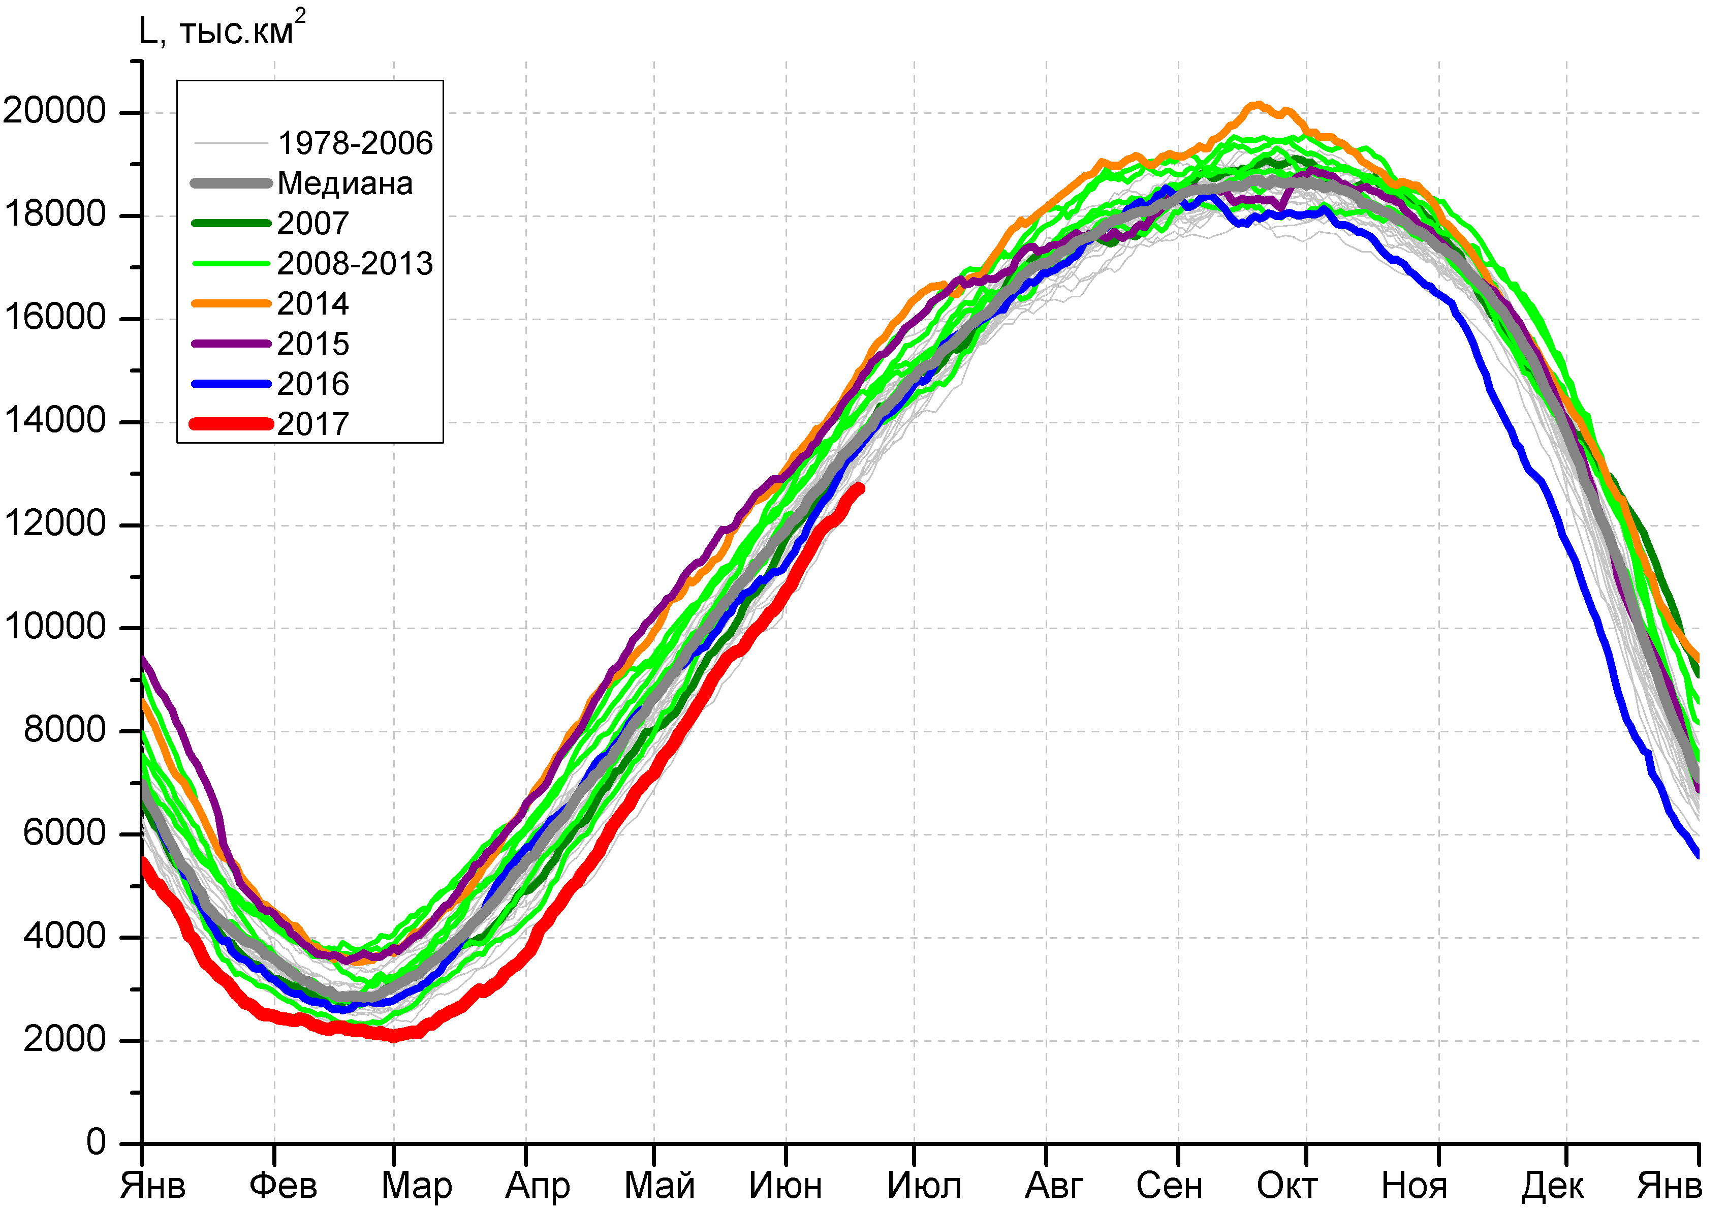 | 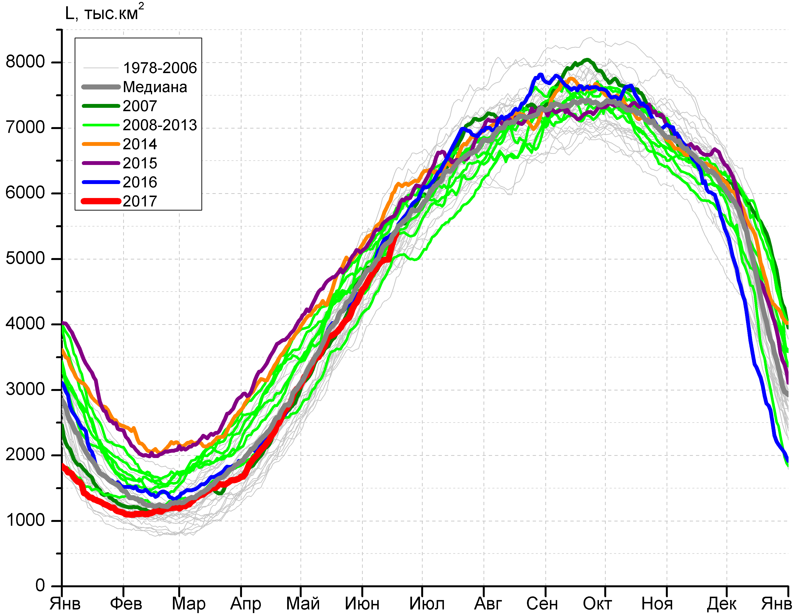
а) | б)
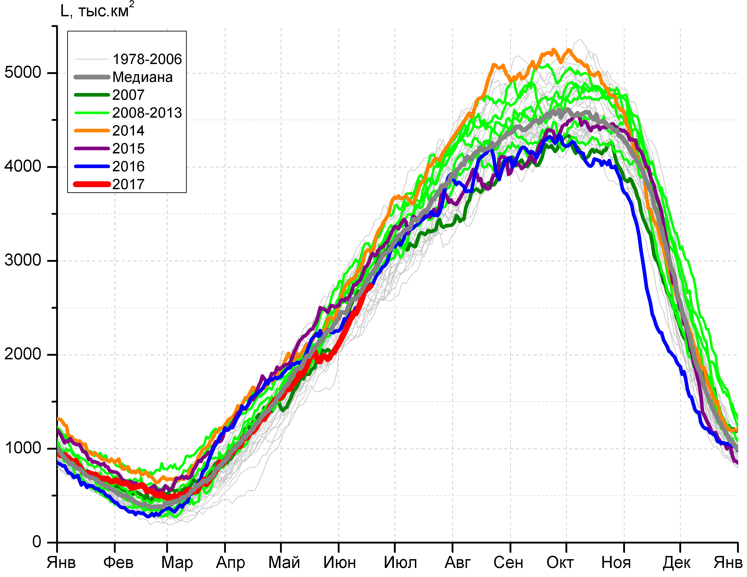 | 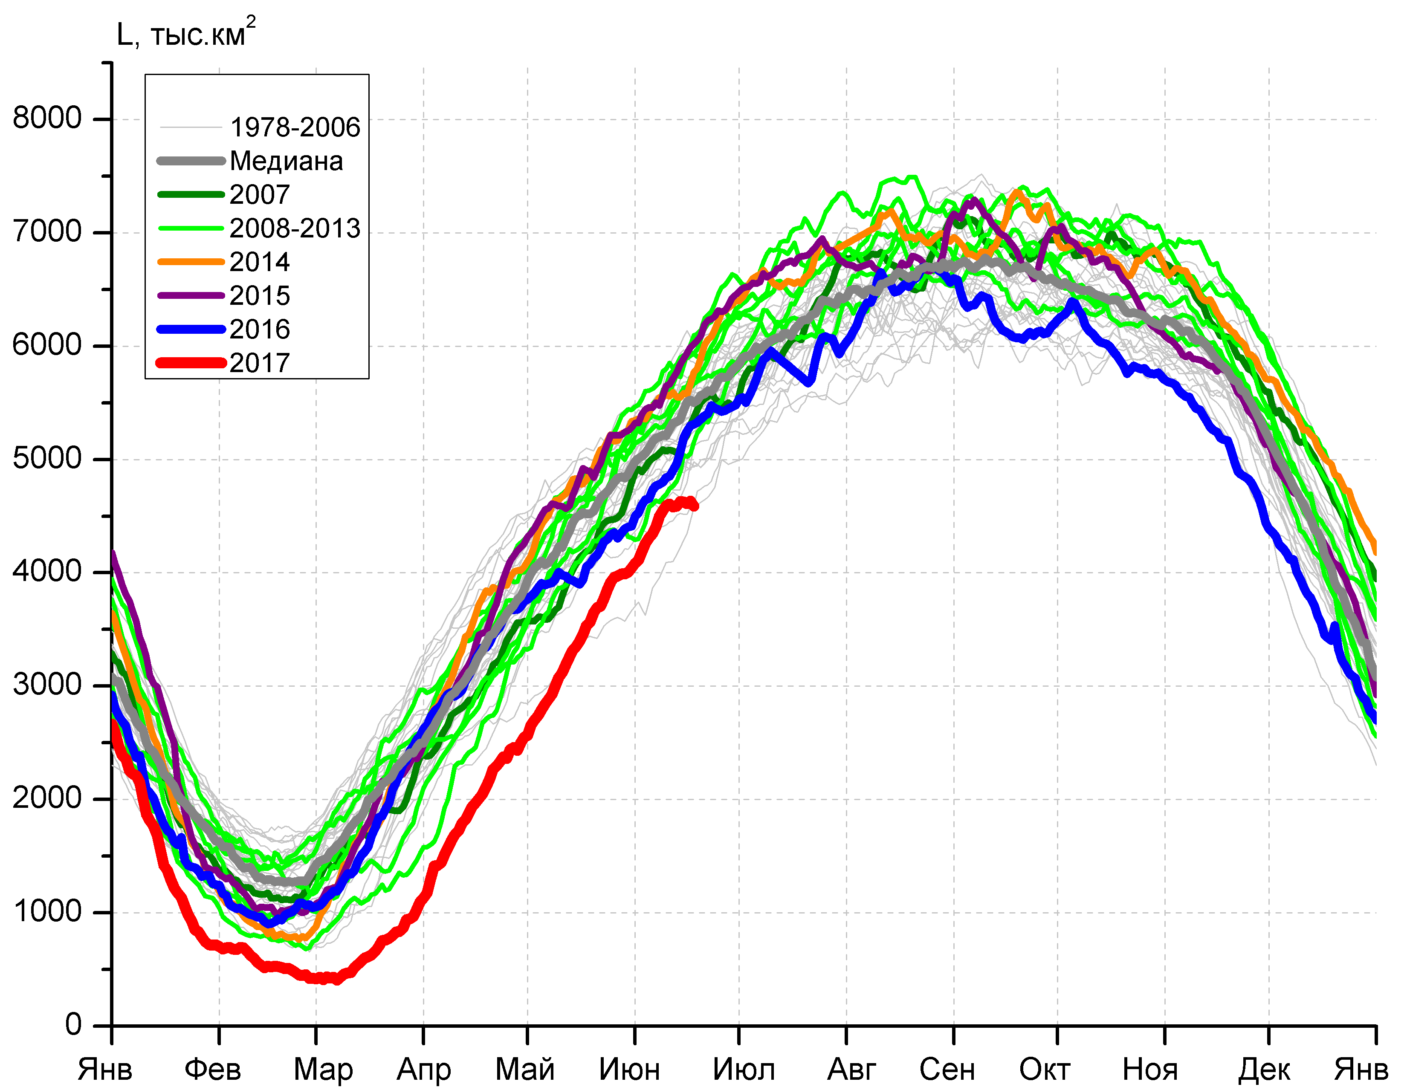
в) | г)

Рисунок 7 – Ежедневные оценки сезонного хода ледовитости Южного Океана и меридиональных секторов за период 26.10.1978 – 18.06.2017 по годам на основе расчетов по данным SSMR-SSM/I-SSMIS, алгоритм NASATEAM: а) Южный Океан, б) Атлантический сектор (60°W-30°E, море Уэдделла), в) Индоокеанский сектор (30°E-150°E, моря Космонавтов, Содружества, Моусона), г) Тихоокеанский сектор (150°E-60°W, моря Росса, Беллинсгаузена)

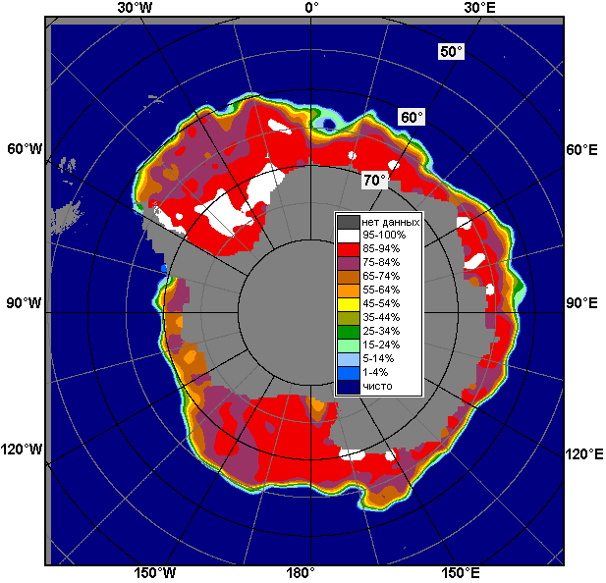 | 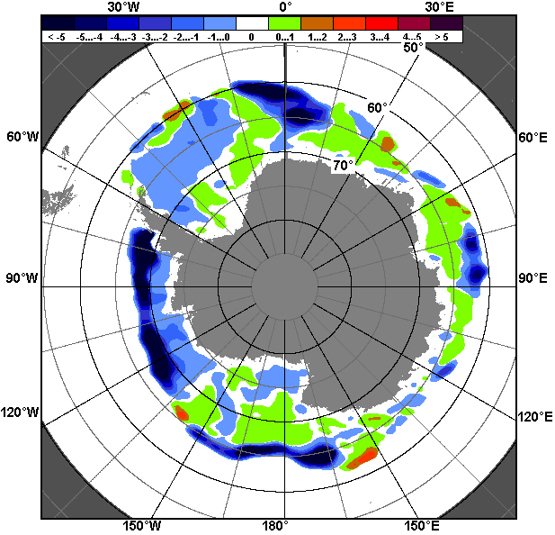 | 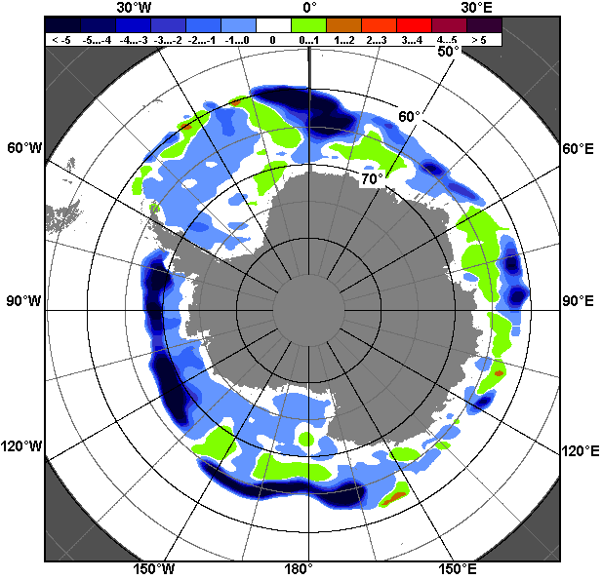
12.06 – 18.06
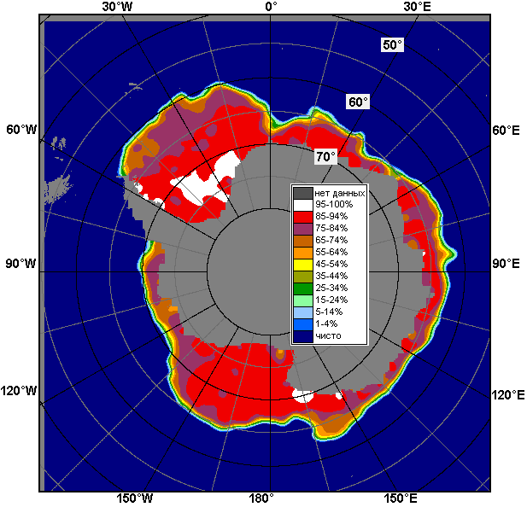 | 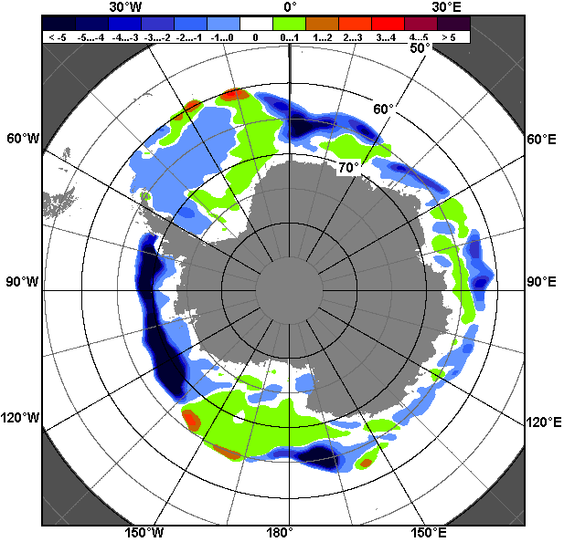 | 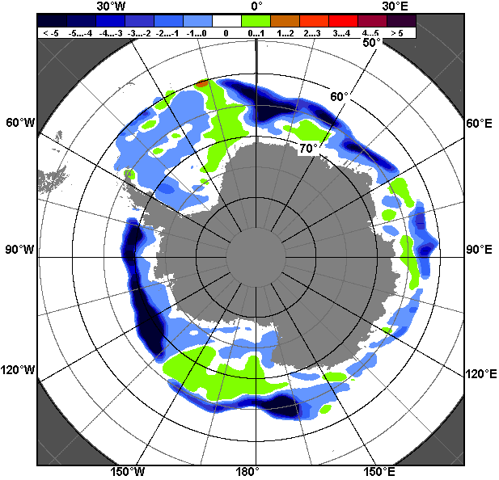
19.05 – 18.06

Рисунок 8 – Медианные распределения общей сплоченности льда за текущие 7 и 30-дневные промежутки (слева) и её разности относительно медианного распределения за тот же месяц за периоды 1978-2017 (центр) и 2007-2017 гг. (справа) на основе расчетов по данным SSMR-SSM/I-SSMIS, алгоритм NASATEAM

Таблица 4 – Динамика изменения значений ледовитости по сравнению с предыдущей неделей для морей Южного океана за 12.05 - 18.06.2017 г. по данным наблюдений SSMR-SSM/I-SSMIS
Регион | Южный Океан | Атлантический сектор | Индоокеанский сектор | Тихоокеанский сектор
Разность | 692.7 | 289.2 | 267.1 | 136.4
тыс.кв.км/сут. | 99.0 | 41.3 | 38.2 | 19.5

Таблица 5 - Медианные значения ледовитости для Южного океана и 3 меридиональных секторов за текущие 30 и 7-дневные интервалы и её аномалии от 2012-2016 гг. и интервалов 2007-2017 гг. и 1978-2017 гг. по данным наблюдений SSMR-SSM/I-SSMIS, алгоритм NASATEAM
Южный Океан
Месяц | S, тыс. км2 | Аномалии, тыс км2/%
 |  | 2012 г | 2013 г | 2014 г | 2015 г | 2016 г | 2007-2017гг | 1978-2017гг
19.05-18.06 | 11050.4 | -1073.2 | -1813.8 | -2278.7 | -2230.0 | -700.0 | -1392.1 | -1060.1
 |  | -8.9 | -14.1 | -17.1 | -16.8 | -6.0 | -11.2 | -8.8
12-18.06 | 12415.2 | -984.7 | -1744.5 | -2142.9 | -2005.0 | -758.7 | -1316.5 | -942.0
 |  | -7.3 | -12.3 | -14.7 | -13.9 | -5.8 | -9.6 | -7.1
Атлантический сектор (60°W-30°E, море Уэдделла)
Месяц | S, тыс. км2 | Аномалии, тыс км2/%
 |  | 2012 г | 2013 г | 2014 г | 2015 г | 2016 г | 2007-2017гг | 1978-2017гг
19.05-18.06 | 4589.4 | -443.4 | -226.6 | -751.6 | -647.6 | -147.1 | -290.3 | -126.5
 |  | -8.8 | -4.7 | -14.1 | -12.4 | -3.1 | -5.9 | -2.7
12-18.06 | 5148.5 | -381.1 | -29.8 | -760.3 | -480.9 | -212.1 | -253.3 | -134.0
 |  | -6.9 | -0.6 | -12.9 | -8.5 | -4.0 | -4.7 | -2.5
Индоокеанский сектор (30°E-150°E, моря Космонавтов, Содружества, Моусона)
Месяц | S, тыс. км2 | Аномалии, тыс км2/%
 |  | 2012 г | 2013 г | 2014 г | 2015 г | 2016 г | 2007-2017гг | 1978-2017гг
19.05-18.06 | 2257.6 | -286.1 | -442.2 | -371.8 | -370.6 | -131.1 | -259.7 | -175.6
 |  | -11.2 | -16.4 | -14.1 | -14.1 | -5.5 | -10.3 | -7.2
12-18.06 | 2658.7 | -250.4 | -465.6 | -378.6 | -251.0 | -14.2 | -196.8 | -83.4
 |  | -8.6 | -14.9 | -12.5 | -8.6 | -0.5 | -6.9 | -3.0
Тихоокеанский сектор (150°E-60°W, моря Росса, Беллинсгаузена)
Месяц | S, тыс. км2 | Аномалии, тыс км2/%
 |  | 2012 г | 2013 г | 2014 г | 2015 г | 2016 г | 2007-2017гг | 1978-2017гг
19.05-18.06 | 4203.4 | -343.7 | -1145.0 | -1155.4 | -1212.5 | -421.8 | -842.2 | -758.1
 |  | -7.6 | -21.4 | -21.6 | -22.4 | -9.1 | -16.7 | -15.3
12-18.06 | 4608.0 | -353.2 | -1249.0 | -1004.1 | -1273.1 | -532.4 | -866.4 | -724.5
 |  | -7.1 | -21.3 | -17.9 | -21.6 | -10.4 | -15.8 | -13.6
Таблица 6 – Экстремальные значения ледовитости для Южного океана и 3 меридиональных секторов за текущий 7-дневный интервал по данным наблюдений SSMR-SSM/I-SSMIS, алгоритм NASATEAM
Южный Океан
Месяц | Минимальное знач. | Максимальное знач. | Среднее знач. | Медиана
12-18.06 | 11905.2  12.06.2002 | 14981.9  18.06.2014 | 13357.2 | 13365.0
Атлантический сектор (60°W-30°E, море Уэдделла)
Месяц | Минимальное знач. | Максимальное знач. | Среднее знач. | Медиана
12-18.06 | 4357.2  12.06.2002 | 6371.9  18.06.2003 | 5282.5 | 5276.8
Индоокеанский сектор (30°E-150°E, моря Космонавтов, Содружества, Моусона)
Месяц | Минимальное знач. | Максимальное знач. | Среднее знач. | Медиана
12-18.06 | 2196.1  12.06.2002 | 3307.9  18.06.1993 | 2742.2 | 2735.6
Тихоокеанский сектор (150°E-60°W, моря Росса, Беллинсгаузена)
Месяц | Минимальное знач. | Максимальное знач. | Среднее знач. | Медиана
12-18.06 | 4101.3  12.06.1980 | 6137.7  16.06.1999 | 5332.5 | 5371.1

Приложение 1 – Статистические значения ледовитостей по отдельным акваториям Северной Полярной Области и Южного океана

Таблица 7 – Средние, аномалии среднего и экстремальные значения ледовитостей для Северной полярной области и её отдельных акваторий за текущие 7-дневный (неделя) и 30-дневный промежутки времени по данным наблюдений SSMR-SSM/I-SSMIS, алгоритм NASATEAM за период 1978-2017 гг.
12-18.06
Регион | S, тыс. км2 | Аномалии, тыс км2/% |  |  |  |  |  |  | 1978-2017гг
 |  | 2012 г | 2013 г | 2014 г | 2015 г | 2016 г | 2007-2017гг | 1978-2017гг | Минимум дата | Максимум дата | Среднее | Медиана
Сев. полярная область | 10806.2 | -0.3 | -791.7 | -474.9 | -168.3 | 215.0 | -293.5 | -979.1 | 10362.0  18.06.2016 | 12799.0  12.06.1979 | 11785.3 | 11835.6
 |  | 0.0 | -6.8 | -4.2 | -1.5 | 2.0 | -2.6 | -8.3
Сектор 45°W-95°E | 2575.7 | 239.8 | -156.2 | -182.2 | 138.5 | 419.8 | -26.4 | -416.8 | 2062.5  18.06.2016 | 3727.3  12.06.1981 | 2992.5 | 3020.8
 |  | 10.3 | -5.7 | -6.6 | 5.7 | 19.5 | -1.0 | -13.9
Гренландское море | 634.9 | -77.9 | -47.6 | 6.4 | -10.9 | 141.1 | -4.8 | -55.7 | 479.7  17.06.2016 | 882.3  18.06.1981 | 690.6 | 689.1
 |  | -10.9 | -7.0 | 1.0 | -1.7 | 28.6 | -0.8 | -8.1
Баренцево море | 259.1 | 159.0 | 89.5 | 40.5 | 39.6 | 184.3 | 26.2 | -221.3 | 61.5  18.06.2016 | 1057.9  12.06.1979 | 480.4 | 463.2
 |  | 158.8 | 52.8 | 18.5 | 18.0 | 246.6 | 11.3 | -46.1
Карское море | 650.5 | 187.2 | -137.7 | -182.3 | 85.7 | 58.0 | -37.3 | -129.8 | 431.1  17.06.2012 | 839.2  12.06.1979 | 780.3 | 825.2
 |  | 40.4 | -17.5 | -21.9 | 15.2 | 9.8 | -5.4 | -16.6
Сектор 95°E-170°W | 3251.7 | -178.2 | -167.5 | 20.6 | -130.3 | -179.7 | -107.1 | -193.0 | 3180.0  17.06.2011 | 3643.7  12.06.1980 | 3444.7 | 3466.1
 |  | -5.2 | -4.9 | 0.6 | -3.9 | -5.2 | -3.2 | -5.6
Море Лаптевых | 635.9 | 39.3 | 47.6 | 79.1 | -9.4 | -38.4 | 25.5 | -4.0 | 510.0  18.06.2011 | 674.3  12.06.1979 | 639.9 | 653.5
 |  | 6.6 | 8.1 | 14.2 | -1.5 | -5.7 | 4.2 | -0.6
Восточно-Сибирское море | 846.1 | -44.0 | -66.2 | 5.2 | -69.0 | -68.7 | -50.7 | -55.8 | 713.8  14.06.1990 | 915.1  12.06.1979 | 901.9 | 914.5
 |  | -4.9 | -7.3 | 0.6 | -7.5 | -7.5 | -5.7 | -6.2
Чукотское море | 337.2 | -175.6 | -185.1 | -122.0 | -71.8 | -147.9 | -120.0 | -164.9 | 327.1  18.06.2017 | 597.3  15.06.1985 | 502.1 | 512.6
 |  | -34.2 | -35.4 | -26.6 | -17.6 | -30.5 | -26.2 | -32.8
Берингово море | 12.8 | -76.0 | -39.4 | -35.4 | -6.4 | -6.2 | -23.0 | -43.7 | 5.3  18.06.2011 | 132.9  12.06.1999 | 56.5 | 55.0
 |  | -85.6 | -75.5 | -73.4 | -33.3 | -32.7 | -64.3 | -77.3
Сектор 170°W-45°W | 4978.8 | -61.8 | -468.0 | -313.4 | -176.4 | -25.0 | -160.0 | -369.3 | 4642.6  18.06.2010 | 5878.8  12.06.1983 | 5348.1 | 5365.9
 |  | -1.2 | -8.6 | -5.9 | -3.4 | -0.5 | -3.1 | -6.9
Море Бофорта | 375.2 | 23.7 | -111.4 | -109.8 | -26.9 | 43.3 | -43.3 | -71.2 | 224.9  18.06.1998 | 486.6  12.06.1980 | 446.4 | 470.7
 |  | 6.8 | -22.9 | -22.6 | -6.7 | 13.0 | -10.3 | -16.0
Гудзонов залив | 612.3 | -60.1 | -109.1 | -91.3 | -37.8 | -67.5 | -52.7 | -95.1 | 381.9  18.06.1999 | 828.9  12.06.1992 | 707.4 | 734.3
 |  | -8.9 | -15.1 | -13.0 | -5.8 | -9.9 | -7.9 | -13.4
Море Лабрадор | 30.6 | 6.4 | -48.0 | -65.5 | -33.8 | -55.9 | -29.3 | -44.3 | 3.7  16.06.1998 | 210.6  15.06.1984 | 74.9 | 72.2
 |  | 26.2 | -61.0 | -68.1 | -52.5 | -64.6 | -48.9 | -59.1
Дейвисов пролив | 305.8 | 42.8 | -6.6 | 16.2 | -29.0 | 33.9 | 20.2 | 2.3 | 211.8  17.06.2010 | 408.5  13.06.1982 | 303.4 | 301.3
 |  | 16.3 | -2.1 | 5.6 | -8.7 | 12.5 | 7.1 | 0.8
Канадский архипелаг | 1136.5 | 36.5 | 10.8 | 29.1 | -10.1 | -8.2 | 28.8 | 4.6 | 958.0  18.06.2010 | 1189.5  15.06.1979 | 1131.9 | 1142.9
 |  | 3.3 | 1.0 | 2.6 | -0.9 | -0.7 | 2.6 | 0.4
19.05-18.06
Регион | S, тыс. км2 | Аномалии, тыс км2/% |  |  |  |  |  |  | 1978-2017гг
 |  | 2012 г | 2013 г | 2014 г | 2015 г | 2016 г | 2007-2017гг | 1978-2017гг | Минимум дата | Максимум дата | Среднее | Медиана
Сев. полярная область | 11670.5 | -310.9 | -575.5 | -287.0 | 108.3 | 589.8 | -173.5 | -751.4 | 10362.0  18.06.2016 | 14016.7  19.05.1985 | 12421.9 | 12455.0
 |  | -2.6 | -4.7 | -2.4 | 0.9 | 5.3 | -1.5 | -6.0
Сектор 45°W-95°E | 2847.8 | 177.2 | 11.3 | -62.4 | 177.9 | 502.2 | 50.2 | -303.7 | 2062.5  18.06.2016 | 4073.8  21.05.1981 | 3151.6 | 3160.1
 |  | 6.6 | 0.4 | -2.1 | 6.7 | 21.4 | 1.8 | -9.6
Гренландское море | 675.6 | -65.8 | 7.6 | -1.1 | 25.9 | 147.0 | 15.3 | -37.1 | 479.7  17.06.2016 | 921.7  19.05.1996 | 712.7 | 706.8
 |  | -8.9 | 1.1 | -0.2 | 4.0 | 27.8 | 2.3 | -5.2
Баренцево море | 386.3 | 176.8 | 104.2 | 48.3 | 92.2 | 276.7 | 60.8 | -181.5 | 61.5  18.06.2016 | 1141.1  19.05.1979 | 567.8 | 565.4
 |  | 84.4 | 36.9 | 14.3 | 31.3 | 252.5 | 18.7 | -32.0
Карское море | 747.2 | 88.0 | -73.3 | -80.4 | 51.8 | 22.9 | -19.4 | -62.3 | 431.1  17.06.2012 | 839.2  19.05.1979 | 809.5 | 836.7
 |  | 13.4 | -8.9 | -9.7 | 7.4 | 3.2 | -2.5 | -7.7
Сектор 95°E-170°W | 3379.2 | -356.8 | -258.3 | 1.6 | -92.7 | -114.0 | -143.0 | -208.5 | 3180.0  17.06.2011 | 4263.3  19.05.1980 | 3587.7 | 3557.7
 |  | -9.5 | -7.1 | 0.0 | -2.7 | -3.3 | -4.1 | -5.8
Море Лаптевых | 658.9 | 22.2 | 33.9 | 54.6 | -2.9 | -12.1 | 18.2 | 2.2 | 510.0  18.06.2011 | 674.3  19.05.1980 | 656.6 | 672.3
 |  | 3.5 | 5.4 | 9.0 | -0.4 | -1.8 | 2.8 | 0.3
Восточно-Сибирское море | 875.8 | -32.6 | -38.6 | 13.2 | -38.8 | -38.6 | -28.9 | -31.0 | 702.7  08.06.1990 | 915.1  19.05.1980 | 906.8 | 915.1
 |  | -3.6 | -4.2 | 1.5 | -4.2 | -4.2 | -3.2 | -3.4
Чукотское море | 421.5 | -146.1 | -150.3 | -98.8 | -59.0 | -88.4 | -95.6 | -125.0 | 327.1  18.06.2017 | 597.3  19.05.1979 | 546.5 | 564.3
 |  | -25.7 | -26.3 | -19.0 | -12.3 | -17.3 | -18.5 | -22.9
Берингово море | 24.3 | -329.9 | -185.2 | -53.8 | -3.9 | -22.1 | -100.6 | -119.3 | 5.3  18.06.2011 | 660.9  19.05.2012 | 143.7 | 100.7
 |  | -93.1 | -88.4 | -68.9 | -13.9 | -47.6 | -80.5 | -83.1
Сектор 170°W-45°W | 5443.5 | -131.3 | -328.5 | -226.2 | 24.0 | 201.6 | -80.7 | -239.1 | 4642.6  18.06.2010 | 6432.8  24.05.1984 | 5682.6 | 5717.6
 |  | -2.4 | -5.7 | -4.0 | 0.4 | 3.8 | -1.5 | -4.2
Море Бофорта | 416.8 | 11.3 | -69.8 | -69.3 | -3.7 | 89.4 | -23.5 | -44.5 | 224.9  18.06.1998 | 486.6  19.05.1979 | 461.3 | 482.1
 |  | 2.8 | -14.3 | -14.3 | -0.9 | 27.3 | -5.3 | -9.6
Гудзонов залив | 736.9 | -48.3 | -65.7 | -63.3 | 51.3 | 2.3 | -20.6 | -41.1 | 381.9  18.06.1999 | 839.0  19.05.1982 | 778.1 | 802.0
 |  | -6.1 | -8.2 | -7.9 | 7.5 | 0.3 | -2.7 | -5.3
Море Лабрадор | 111.8 | 19.3 | 16.5 | -44.1 | 22.2 | 6.3 | 12.3 | -4.4 | 3.7  16.06.1998 | 338.3  28.05.1984 | 116.3 | 106.8
 |  | 20.9 | 17.4 | -28.3 | 24.8 | 6.0 | 12.3 | -3.8
Дейвисов пролив | 364.5 | 47.5 | 29.9 | 17.1 | -22.1 | 57.6 | 33.6 | 19.9 | 211.8  17.06.2010 | 509.3  24.05.1982 | 344.6 | 339.8
 |  | 15.0 | 8.9 | 4.9 | -5.7 | 18.8 | 10.2 | 5.8
Канадский архипелаг | 1167.2 | 10.2 | 4.3 | 14.2 | 9.5 | 15.2 | 21.1 | 7.2 | 958.0  18.06.2010 | 1190.1  19.05.1979 | 1159.9 | 1169.9
 |  | 0.9 | 0.4 | 1.2 | 0.8 | 1.3 | 1.8 | 0.6
Таблица 8 – Средние, аномалии среднего и экстремальные значения ледовитостей для Южного океана и его отдельных акваторий за текущие 7-дневный (неделя) и 30-дневный промежутки времени по данным наблюдений SSMR-SSM/I-SSMIS, алгоритм NASATEAM за период 1978-2017 гг.
12-18.06
Регион | S, тыс. км2 | Аномалии, тыс км2/% |  |  |  |  |  |  | 1978-2017гг
 |  | 2012 г | 2013 г | 2014 г | 2015 г | 2016 г | 2007-2017гг | 1978-2017гг | Минимум дата | Максимум дата | Среднее | Медиана
Южный Океан | 12415.2 | -984.7 | -1744.5 | -2142.9 | -2005.0 | -758.7 | -1316.5 | -942.0 | 11905.2  12.06.2002 | 14981.9  18.06.2014 | 13357.2 | 13365.0
 |  | -7.3 | -12.3 | -14.7 | -13.9 | -5.8 | -9.6 | -7.1
Атлантический сектор | 5148.5 | -381.1 | -29.8 | -760.3 | -480.9 | -212.1 | -253.3 | -134.0 | 4357.2  12.06.2002 | 6371.9  18.06.2003 | 5282.5 | 5276.8
 |  | -6.9 | -0.6 | -12.9 | -8.5 | -4.0 | -4.7 | -2.5
Западная часть моря Уэдделла | 2303.3 | -44.3 | 103.4 | -32.1 | -113.3 | -107.2 | 7.4 | -1.5 | 1854.5  15.06.1999 | 2730.3  18.06.1991 | 2304.8 | 2330.1
 |  | -1.9 | 4.7 | -1.4 | -4.7 | -4.4 | 0.3 | -0.1
Восточная часть моря Уэдделла | 2845.1 | -336.9 | -133.3 | -728.1 | -367.6 | -104.9 | -260.7 | -132.5 | 2280.8  12.06.1983 | 3869.7  18.06.2003 | 2977.6 | 2960.9
 |  | -10.6 | -4.5 | -20.4 | -11.4 | -3.6 | -8.4 | -4.5
Индоокеанский сектор | 2658.7 | -250.4 | -465.6 | -378.6 | -251.0 | -14.2 | -196.8 | -83.4 | 2196.1  12.06.2002 | 3307.9  18.06.1993 | 2742.2 | 2735.6
 |  | -8.6 | -14.9 | -12.5 | -8.6 | -0.5 | -6.9 | -3.0
Море Космонавтов | 494.5 | -166.4 | -204.2 | -60.9 | -80.9 | 106.3 | -85.5 | -11.0 | 208.8  12.06.1987 | 858.4  18.06.2010 | 505.5 | 489.1
 |  | -25.2 | -29.2 | -11.0 | -14.1 | 27.4 | -14.7 | -2.2
Море Содружества | 961.1 | 57.5 | -116.6 | 43.2 | -83.8 | -16.1 | -47.2 | -21.0 | 790.6  12.06.1986 | 1224.6  17.06.1998 | 982.2 | 979.8
 |  | 6.4 | -10.8 | 4.7 | -8.0 | -1.7 | -4.7 | -2.1
Море Моусона | 1203.1 | -141.4 | -144.8 | -360.7 | -86.3 | -104.3 | -64.0 | -51.4 | 938.4  12.06.1991 | 1634.5  18.06.2000 | 1254.5 | 1255.2
 |  | -10.5 | -10.7 | -23.1 | -6.7 | -8.0 | -5.1 | -4.1
Тихоокеанский сектор | 4608.0 | -353.2 | -1249.0 | -1004.1 | -1273.1 | -532.4 | -866.4 | -724.5 | 4101.3  12.06.1980 | 6137.7  16.06.1999 | 5332.5 | 5371.1
 |  | -7.1 | -21.3 | -17.9 | -21.6 | -10.4 | -15.8 | -13.6
Море Росса | 4209.8 | 50.2 | -809.4 | -724.6 | -723.9 | -260.4 | -588.7 | -366.0 | 3159.1  12.06.1980 | 5317.2  16.06.1999 | 4575.8 | 4644.3
 |  | 1.2 | -16.1 | -14.7 | -14.7 | -5.8 | -12.3 | -8.0
Море Беллинсгаузена | 398.2 | -403.4 | -439.6 | -279.5 | -549.2 | -271.9 | -277.7 | -358.5 | 350.1  12.06.2017 | 1485.7  17.06.1991 | 756.8 | 730.9
 |  | -50.3 | -52.5 | -41.2 | -58.0 | -40.6 | -41.1 | -47.4

19.05-18.06
Регион | S, тыс. км2 | Аномалии, тыс км2/% |  |  |  |  |  |  | 1978-2017гг
 |  | 2012 г | 2013 г | 2014 г | 2015 г | 2016 г | 2007-2017гг | 1978-2017гг | Минимум дата | Максимум дата | Среднее | Медиана
Южный Океан | 11050.4 | -1073.2 | -1813.8 | -2278.7 | -2230.0 | -700.0 | -1392.1 | -1060.1 | 9098.9  19.05.1980 | 14981.9  18.06.2014 | 12110.5 | 12143.7
 |  | -8.9 | -14.1 | -17.1 | -16.8 | -6.0 | -11.2 | -8.8
Атлантический сектор | 4589.4 | -443.4 | -226.6 | -751.6 | -647.6 | -147.1 | -290.3 | -126.5 | 3351.9  19.05.2002 | 6371.9  18.06.2003 | 4715.9 | 4740.4
 |  | -8.8 | -4.7 | -14.1 | -12.4 | -3.1 | -5.9 | -2.7
Западная часть моря Уэдделла | 2187.7 | -52.0 | -26.4 | -82.0 | -178.7 | -193.3 | -42.9 | -28.4 | 1719.0  26.05.1999 | 2730.3  18.06.1991 | 2216.2 | 2223.7
 |  | -2.3 | -1.2 | -3.6 | -7.6 | -8.1 | -1.9 | -1.3
Восточная часть моря Уэдделла | 2401.7 | -391.4 | -200.1 | -669.6 | -468.7 | 46.2 | -247.3 | -98.0 | 1344.8  19.05.1987 | 3869.7  18.06.2003 | 2499.7 | 2506.7
 |  | -14.0 | -7.7 | -21.8 | -16.3 | 2.0 | -9.3 | -3.9
Индоокеанский сектор | 2257.6 | -286.1 | -442.2 | -371.8 | -370.6 | -131.1 | -259.7 | -175.6 | 1606.9  21.05.1986 | 3307.9  18.06.1993 | 2433.2 | 2430.1
 |  | -11.2 | -16.4 | -14.1 | -14.1 | -5.5 | -10.3 | -7.2
Море Космонавтов | 360.3 | -130.0 | -148.4 | -149.3 | -71.5 | 25.4 | -108.1 | -48.4 | 157.4  23.05.1980 | 863.3  09.06.1989 | 408.7 | 378.0
 |  | -26.5 | -29.2 | -29.3 | -16.6 | 7.6 | -23.1 | -11.8
Море Содружества | 829.7 | -7.9 | -88.4 | 89.0 | -83.2 | -76.4 | -50.5 | -43.8 | 568.0  23.05.1986 | 1224.6  17.06.1998 | 873.5 | 867.7
 |  | -0.9 | -9.6 | 12.0 | -9.1 | -8.4 | -5.7 | -5.0
Море Моусона | 1067.6 | -148.2 | -205.4 | -311.4 | -216.0 | -80.2 | -101.1 | -83.4 | 728.0  19.05.1980 | 1634.5  18.06.2000 | 1151.0 | 1147.3
 |  | -12.2 | -16.1 | -22.6 | -16.8 | -7.0 | -8.7 | -7.2
Тихоокеанский сектор | 4203.4 | -343.7 | -1145.0 | -1155.4 | -1212.5 | -421.8 | -842.2 | -758.1 | 3421.4  21.05.1980 | 6137.7  16.06.1999 | 4961.5 | 4982.9
 |  | -7.6 | -21.4 | -21.6 | -22.4 | -9.1 | -16.7 | -15.3
Море Росса | 3882.4 | -96.6 | -777.1 | -890.5 | -767.4 | -178.3 | -610.7 | -432.4 | 2614.0  19.05.1980 | 5317.2  16.06.1999 | 4314.8 | 4342.8
 |  | -2.4 | -16.7 | -18.7 | -16.5 | -4.4 | -13.6 | -10.0
Море Беллинсгаузена | 321.0 | -247.2 | -367.9 | -264.8 | -445.1 | -243.5 | -231.4 | -325.7 | 171.7  19.05.2001 | 1485.7  17.06.1991 | 646.7 | 619.0
 |  | -43.5 | -53.4 | -45.2 | -58.1 | -43.1 | -41.9 | -50.4

Таблица 9 – Динамика изменения значений ледовитости по сравнению с предыдущей неделей для морей Северной полярной области и Южного океана за текущий 7-дневный (неделя) промежуток времени по данным наблюдений SSMIS
12-18.06
Регион | Сев. полярная область | Сектор 45°W-95°E | Гренландское море | Баренцево море
Разность | -570.0 | -126.0 | -13.5 | -58.4
тыс.кв.км/сут. | -81.4 | -18.0 | -1.9 | -8.3
12-18.06
Регион | Карское море | Сектор 95°E-170°W | Море Лаптевых | Восточно-Сибирское море
Разность | -60.0 | -100.3 | -20.6 | -28.5
тыс.кв.км/сут. | -8.6 | -14.3 | -2.9 | -4.1
12-18.06
Регион | Чукотское море | Берингово море | Сектор 170°W-45°W | Море Бофорта
Разность | -61.8 | -8.6 | -343.7 | -20.6
тыс.кв.км/сут. | -8.8 | -1.2 | -49.1 | -2.9
12-18.06
Регион | Гудзонов залив | Море Лабрадор | Дейвисов пролив | Канадский архипелаг
Разность | -113.3 | -51.3 | -41.8 | -34.7
тыс.кв.км/сут. | -16.2 | -7.3 | -6.0 | -5.0
12-18.06
Регион | Южный Океан | Атлантический сектор | Западная часть моря Уэдделла | Восточная часть моря Уэдделла
Разность | 692.7 | 289.2 | 107.9 | 181.3
тыс.кв.км/сут. | 99.0 | 41.3 | 15.4 | 25.9
12-18.06
Регион | Индоокеанский сектор | Море Космонавтов | Море Содружества | Море Моусона
Разность | 267.1 | 101.6 | 78.3 | 87.2
тыс.кв.км/сут. | 38.2 | 14.5 | 11.2 | 12.5
12-18.06
Регион | Тихоокеанский сектор | Море Росса | Море Беллинсгаузена
Разность | 136.4 | 50.1 | 86.4
тыс.кв.км/сут. | 19.5 | 7.2 | 12.3

Характеристика исходного материала и методика расчетов

Для иллюстрации ледовых условий Арктического региона представлены совмещенные региональные карты ААНИИ, ГМЦ России, ледовой службы Германии (BSH), Канадской ледовой службы – КЛС и Национального ледового центра США - НЛЦ. Совмещение карт выполнено путем перекрытия слоев (ААНИИ, слой #1), (региональная карта НЛЦ, слой #1), (ГМЦ России, слой #1), (BSH, слой #1) -> (КЛС, слой #2) –> (обзорная карта НЛЦ, слой #3). Как результат, карты ААНИИ характеризуют ледовые условия морей Гренландского…Бофорта и Охотского, карты ГМЦ России – Азовского, Каспийского и Белого, карты НЛЦ – Берингова моря, карты BSH – Балтийского карты КЛС - морей Бофорта, Канадского архипелага, Баффина, Девисова пролива, Лабрадор, Св. Лаврентия, а НЛЦ - Арктического Бассейна, Линкольна, южной части Гренландского моря, а также в летний период – моря Бофорта, Чукотское и Берингово (при этом полный охват карт НЛЦ – вся акватория СЛО и субполярные моря). Для построения совмещенных карт используется архив данных в обменном формате ВМО СИГРИД3 Мирового центра данных по морскому льду (МЦД МЛ). В пределах отдельного срока выборка карт из архива проводилась по критериям близости карт к сроку выпуска карты ААНИИ с максимальным интервалом времени между картами до 7 суток (день недели выпуска карт ААНИИ и ГМЦ России– каждая среда, BSH – каждый понедельник, КЛС – каждый вторник, НЛЦ – 1 раз в 2 недели по вторникам для циркумполярных карт и понедельник – четверг для региональных карт).
Для иллюстрации полей толщин льда СЛО использованы ежедневные данные по распределению средневзвешенной толщины льда численной модели ACNFS. Численная модель ACNFS имеет пространственное разрешение 1/12° и является совместной моделью морского льда – океана диагностики и краткосрочного прогнозирования состояния ледяного покрова всех акваторий Северного полушария севернее 40 с.ш. В модели ACNFS используется ледовый блок CICE (Hunke and Lipscomb, 2008), совмещенный с моделью океана HYCOM (Metzger et al., 2008, 2010). Атмосферный форсинг включает поля приземных метеопараметров и радиационного баланса поверхности. Исходная ледовая информация, используемая для расчетов по модели, включают данные альтиметра, ТПО, сплоченность, профиля температуры и солёности воды.
Для иллюстрации ледовых условий Южного океана, а также Северной Полярной области за последние сутки используются ежедневные циркумполярные ледовые информационные продукты НЛЦ США по оценке расположения кромки льда и ледяных массивов - MIZ (Marginal Ice Zone).
Для цветовой окраски карт использован стандарт ВМО (WMO/Td. 1215) для зимнего (по возрасту) и летнего (по общей сплоченности) периодов. Следует также отметить, что в зонах стыковки карт ААНИИ, ГМЦ России, КЛС и НЛЦ наблюдается определенная несогласованность границ и характеристик ледовых зон вследствие ряда различий в ледовых информационных системах подготавливающих служб (карты для Балтийского моря представлены только BSH или ААНИИ). Однако, данная несогласованность несущественна для целей интерпретации ледовых условий в рамках настоящего обзора.
Для получения оценок ледовитости (extent) и приведенной ледовитости – площади льда (area) отдельных секторов, морей, частей морей Северной полярной области и Южного океана и климатического положения кромок заданной повторяемости на основе данных спутниковых систем пассивного микроволнового зондирования SSMR-SSM/I-SSMIS-AMSR2 в МЦД МЛ ААНИИ принята следующая технология расчетов:
- источник данных – архивные (Cavalieri et al., 2008, Meier et al., 2006) и квазиоперативные (Maslanik and Stroeve, 1999) c задержкой 1-2 дня ежедневные матрицы (поля распределения) оценок общей сплоченности Северной (севернее 45° с.ш.) и Южной (южнее 50° с.ш.) Полярных областей на основе обработанных по алгоритму NASATEAM данных многоканальных микроволновых радиометров SSMR-SSM/I-SSMIS ИСЗ NIMBUS-7 и DMSP за период с 26.10.1978 г. по настоящий момент времени, копируемые с сервера НЦДСЛ;
- источник данных – ежедневные матрицы (поля распределения) оценок общей сплоченности Северной и Южной полярной областей на основе обработанных по алгоритму Bootstrap данных многоканального микроволнового радиометра AMSR2 ИСЗ GCOM-W1(SHIZUKU) за период с 01.07.2012 г. по настоящий момент времени, предоставленные Японским космическим агентством (provided by JAXA);
- область расчета – Северная и Южная Полярные области и их регионы с использованием масок океан/суша НЦДСЛ (http://nsidc.org/data/polar_stereo/tools_masks.html);
- границы используемых масок расчета отдельных меридиональных секторов, морей, частей морей Северной полярной области и Южного океана представлены на рисунках П1 – П2, не совпадают с используемыми в НЦДСЛ масками для отдельных акваторий Мирового океана и основаны на номенклатуре ААНИИ для морей Евразийского шельфа (Гренландское - Чукотское), Атласе Северного ледовитого океана (1980) и Атласе океанов (1980) издательства ГУНИО МО.
- вычислительные особенности расчета – авторское программное обеспечение ААНИИ с сохранением точности расчетов и оценке статистических параметров по гистограмме распределения и свободно-распространяемое программное обеспечение GDAL для векторизации полей климатических параметров;

Исходная информация в формате ВМО СИГРИ3 доступна на сервере МЦД МЛ по адресам http://wdc.aari.ru/datasets/d0004 (карты ААНИИ), http://wdc.aari.ru/datasets/d0031 (карты КЛС), http://wdc.aari.ru/datasets/d0032 (карты НЛЦ), ), http://wdc.aari.ru/datasets/d0033 (карты ГМЦ России) и ), http://wdc.aari.ru/datasets/d0035 (карты BSH).
В графическом формате PNG совмещенные карты ААНИИ-КЛС-НЛЦ доступны по адресу http://wdc.aari.ru/datasets/d0040.
Результаты расчетов ледовитости Северной, Южной полярных областей, их отдельных меридиональных секторов, морей и частей морей доступны на сервере МЦД МЛ ААНИИ в каталогах соответственно http://wdc.aari.ru/datasets/ssmi/data/north/extent/ и http://wdc.aari.ru/datasets/ssmi/data/south/extent/.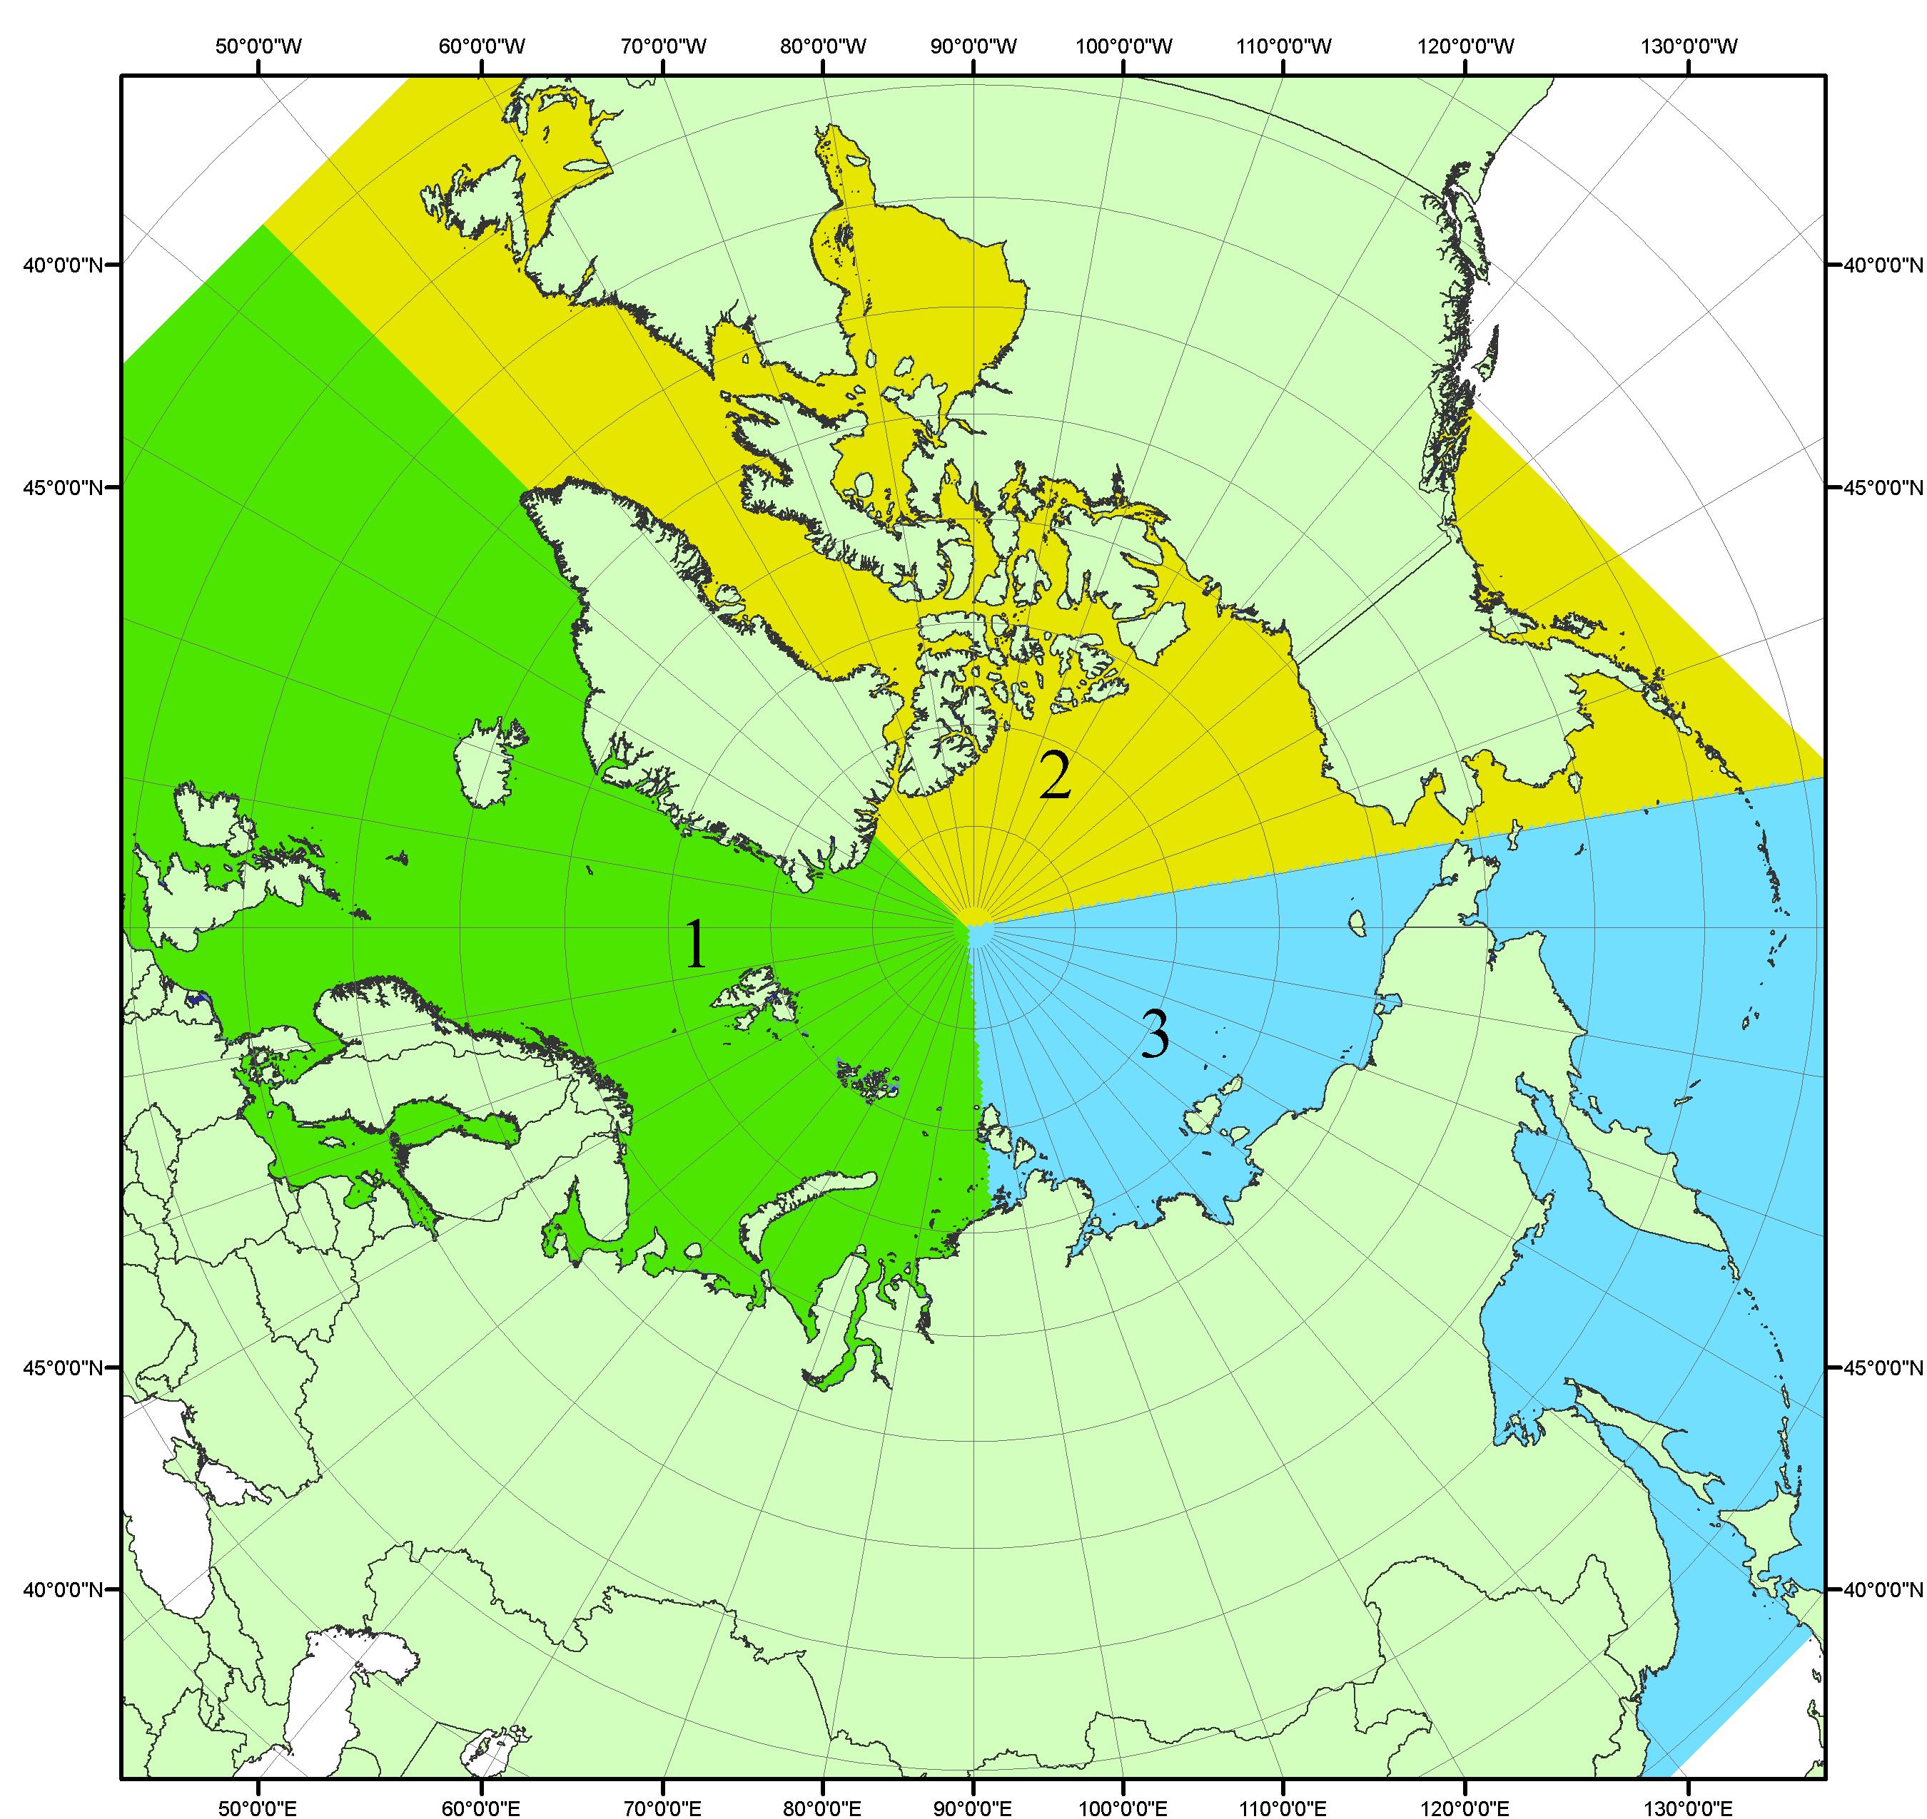
Рисунок П1 – Секторальное деление северной полярной области. 1 - Сектор 45°W-95°E (Гренландское - Карское моря); 2 - Сектор 170°W-45°W (море Бофорта и Канадская Арктика); 3 - Сектор 95°E-170°W (моря Лаптевых - Чукотское, Берингово, Охотское, Японское)
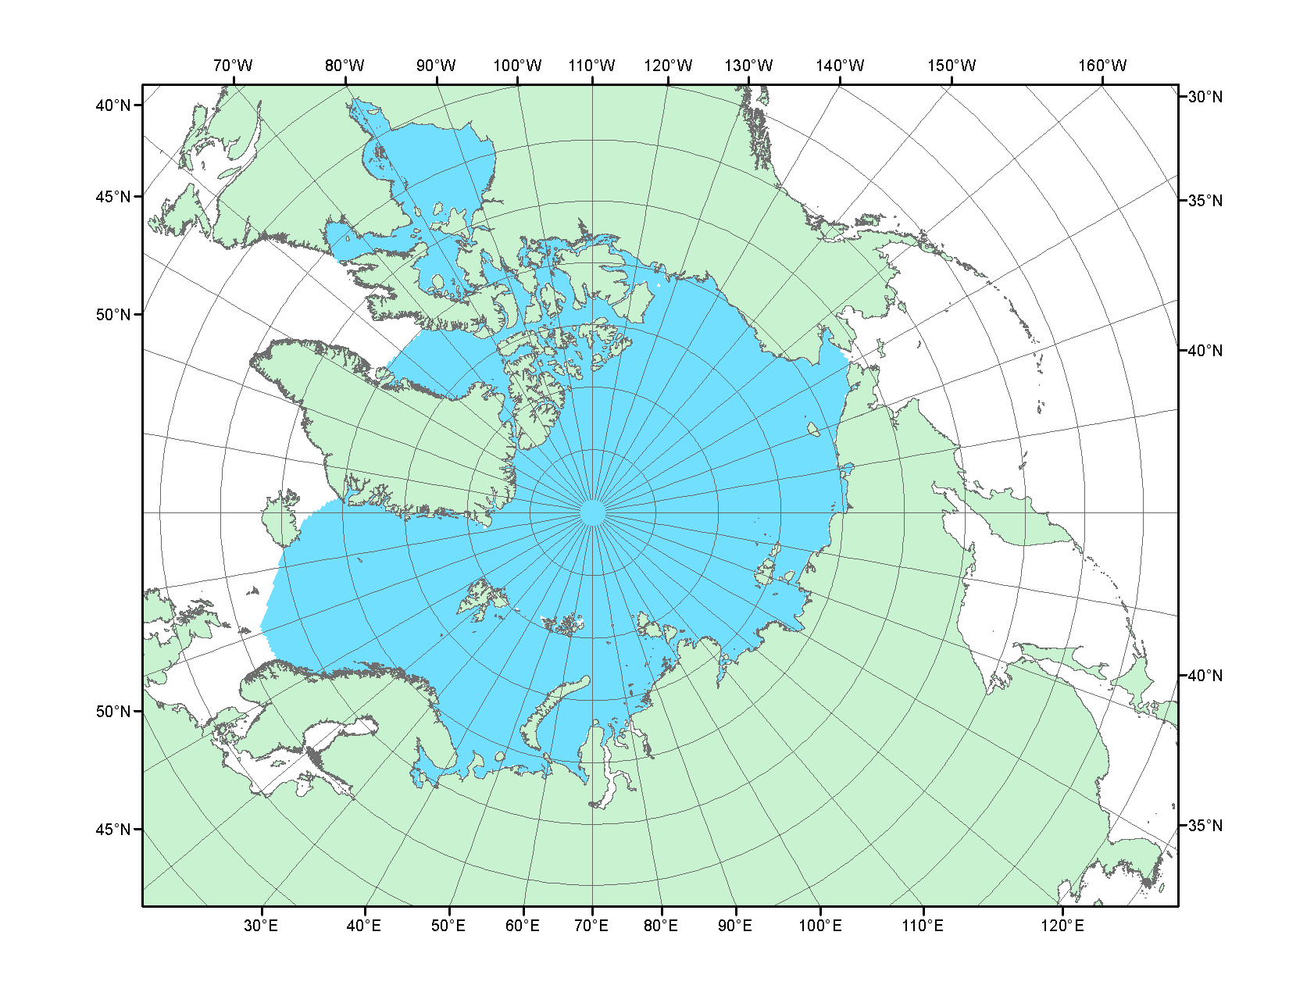
Рисунок П2 – Северный ледовитый океан в официальных границах

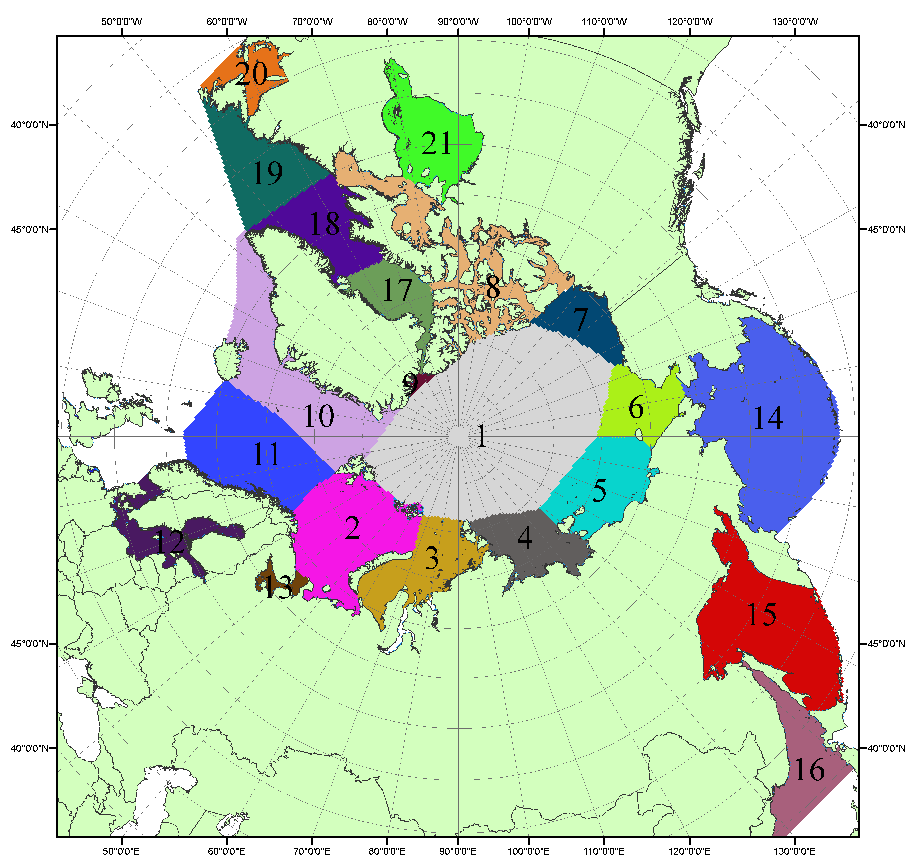

Рисунок П3 – Моря северной полярной области. 1 – Арктический бассейн; 2- Баренцево море; 3 – Карское море; 4 – море Лаптевых; 5 - Восточно-Сибирское море; 6 – Чукотское море; 7 – море Бофорта; 8 – Канадский архипелаг; 9 – море Линкольна; 10 – Гренландское море; 11 – Норвежское море; 12 – Балтийское море; 13 – Белое море; 14 – Берингово море; 15 – Охотское море; 16 – Японское море; 17 – море Баффина; 18 – Дейвисов пролив; 19 – море Лабрадор; 20 – залив Святого Лаврентия; 21 – Гудзонов залив.

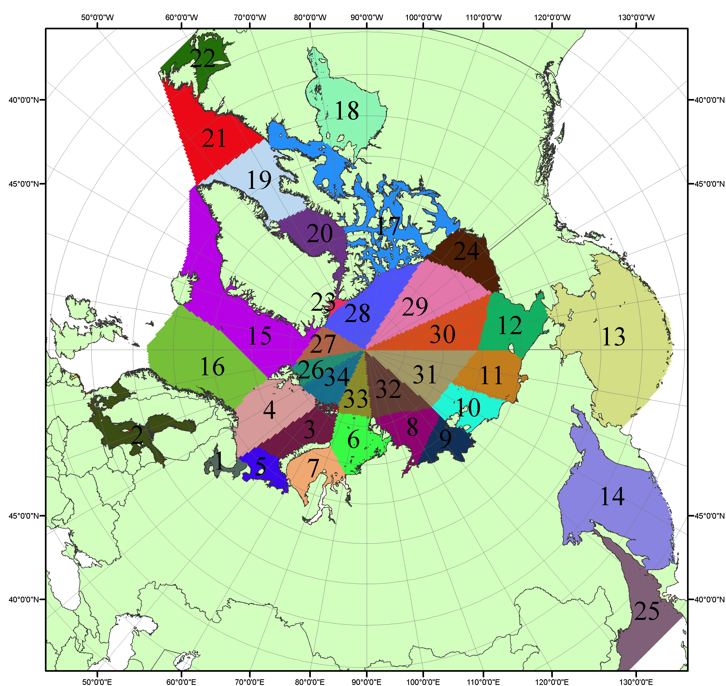

Рисунок П4 – Сектора и моря северной полярной области. 1 - Белое море; 2- Балтийское море; 3 – Баренцево море (СВ); 4 – Баренцево море (З); 5 - Баренцево море (ЮВ); 6 – Карское море (СВ); 7 – Карское море (ЮЗ); 8 – море Лаптевых (В); 9 – море Лаптевых (З); 10 – Восточно-Сибирское море (З); 11 – Восточно-Сибирское море (В); 12 –Чукотское море; 13 –Берингово море; 14 – Охотское море; 15 –Гренландское море; 16 – Норвежское море; 17 – Канадский архипелаг; 18 – Гудзонов залив; 19 – Дейвисов пролив; 20 - море Баффина; 21 – море Лабрадор; 22 - залив Святого Лаврентия; 23 - море Линкольна; 24 - море Бофорта; 25 - Японское море; 26 - сектор АО (30°з.д. – 10°в.д.); 27 – сектор АО (10°в.д. – 30°в.д.); 28 - сектор АО (30°в.д. – 65°в.д.); 29 - сектор АО (65°в.д. – 96°в.д.);30 - сектор АО (96°в.д. – 140°в.д.);31 - сектор АО (140°в.д. – 180°в.д.); 32 - сектор АО (180°в.д. – 156°з.д.); 33 - сектор АО (156°з.д. – 123°з.д.); 34 - сектор АО (123°з.д. – 30°з.д.).

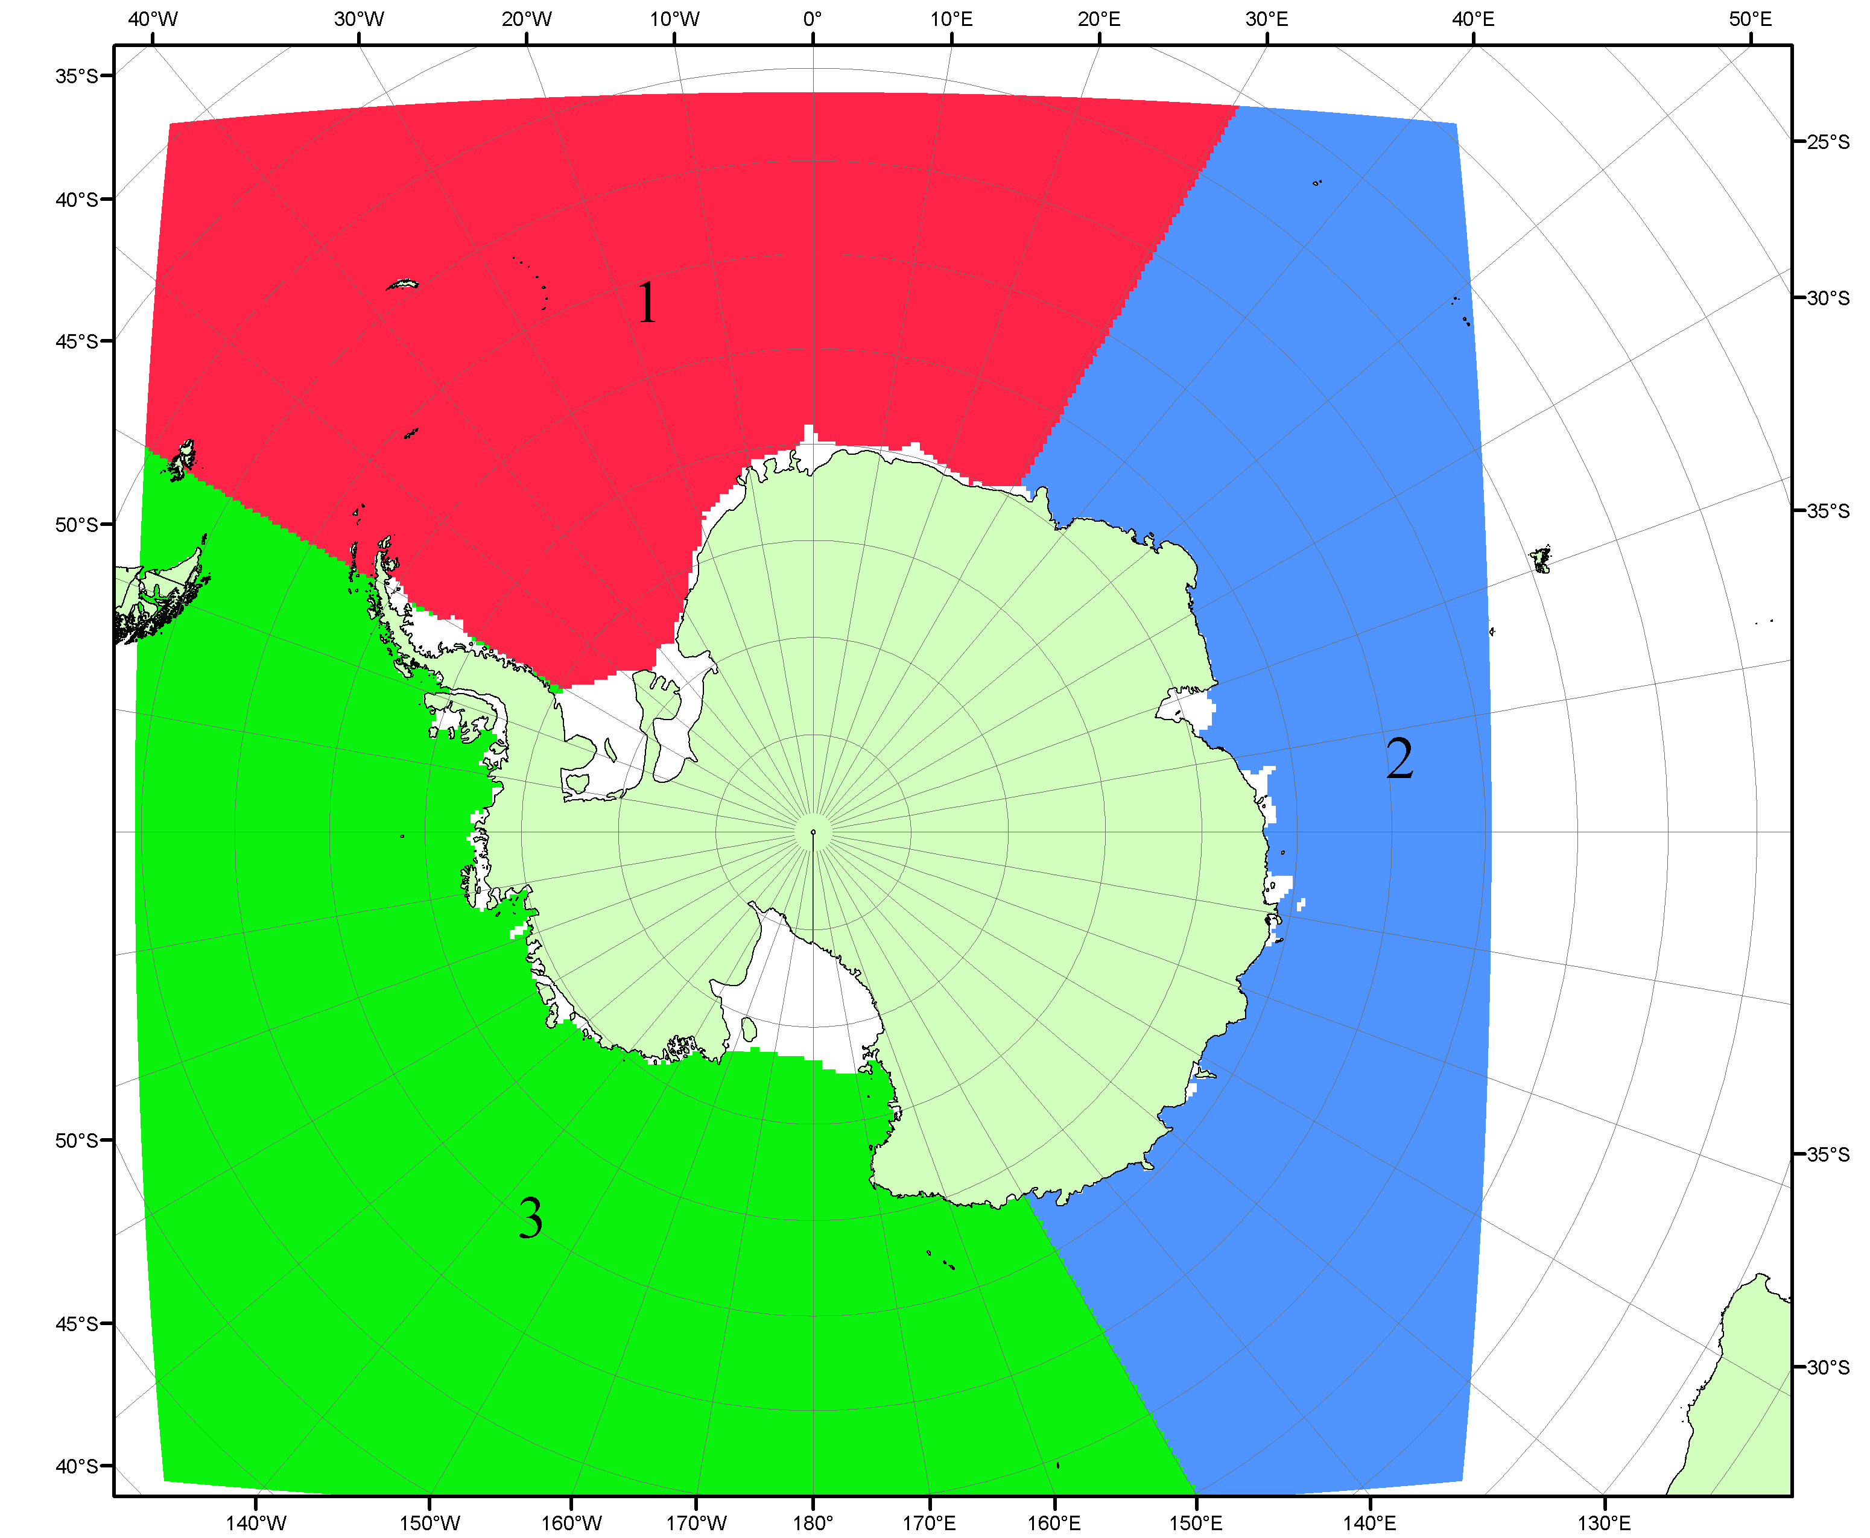

Рисунок П5 – Секторальное деление Южного океана. 1 - Атлантический сектор (60°W-30°E, море Уэдделла); 2 - Индоокеанский сектор (30°E-150°E, моря Космонавтов, Содружества, Моусона); 3 - Тихоокеанский сектор (150°E-60°W, моря Росса, Беллинсгаузена)

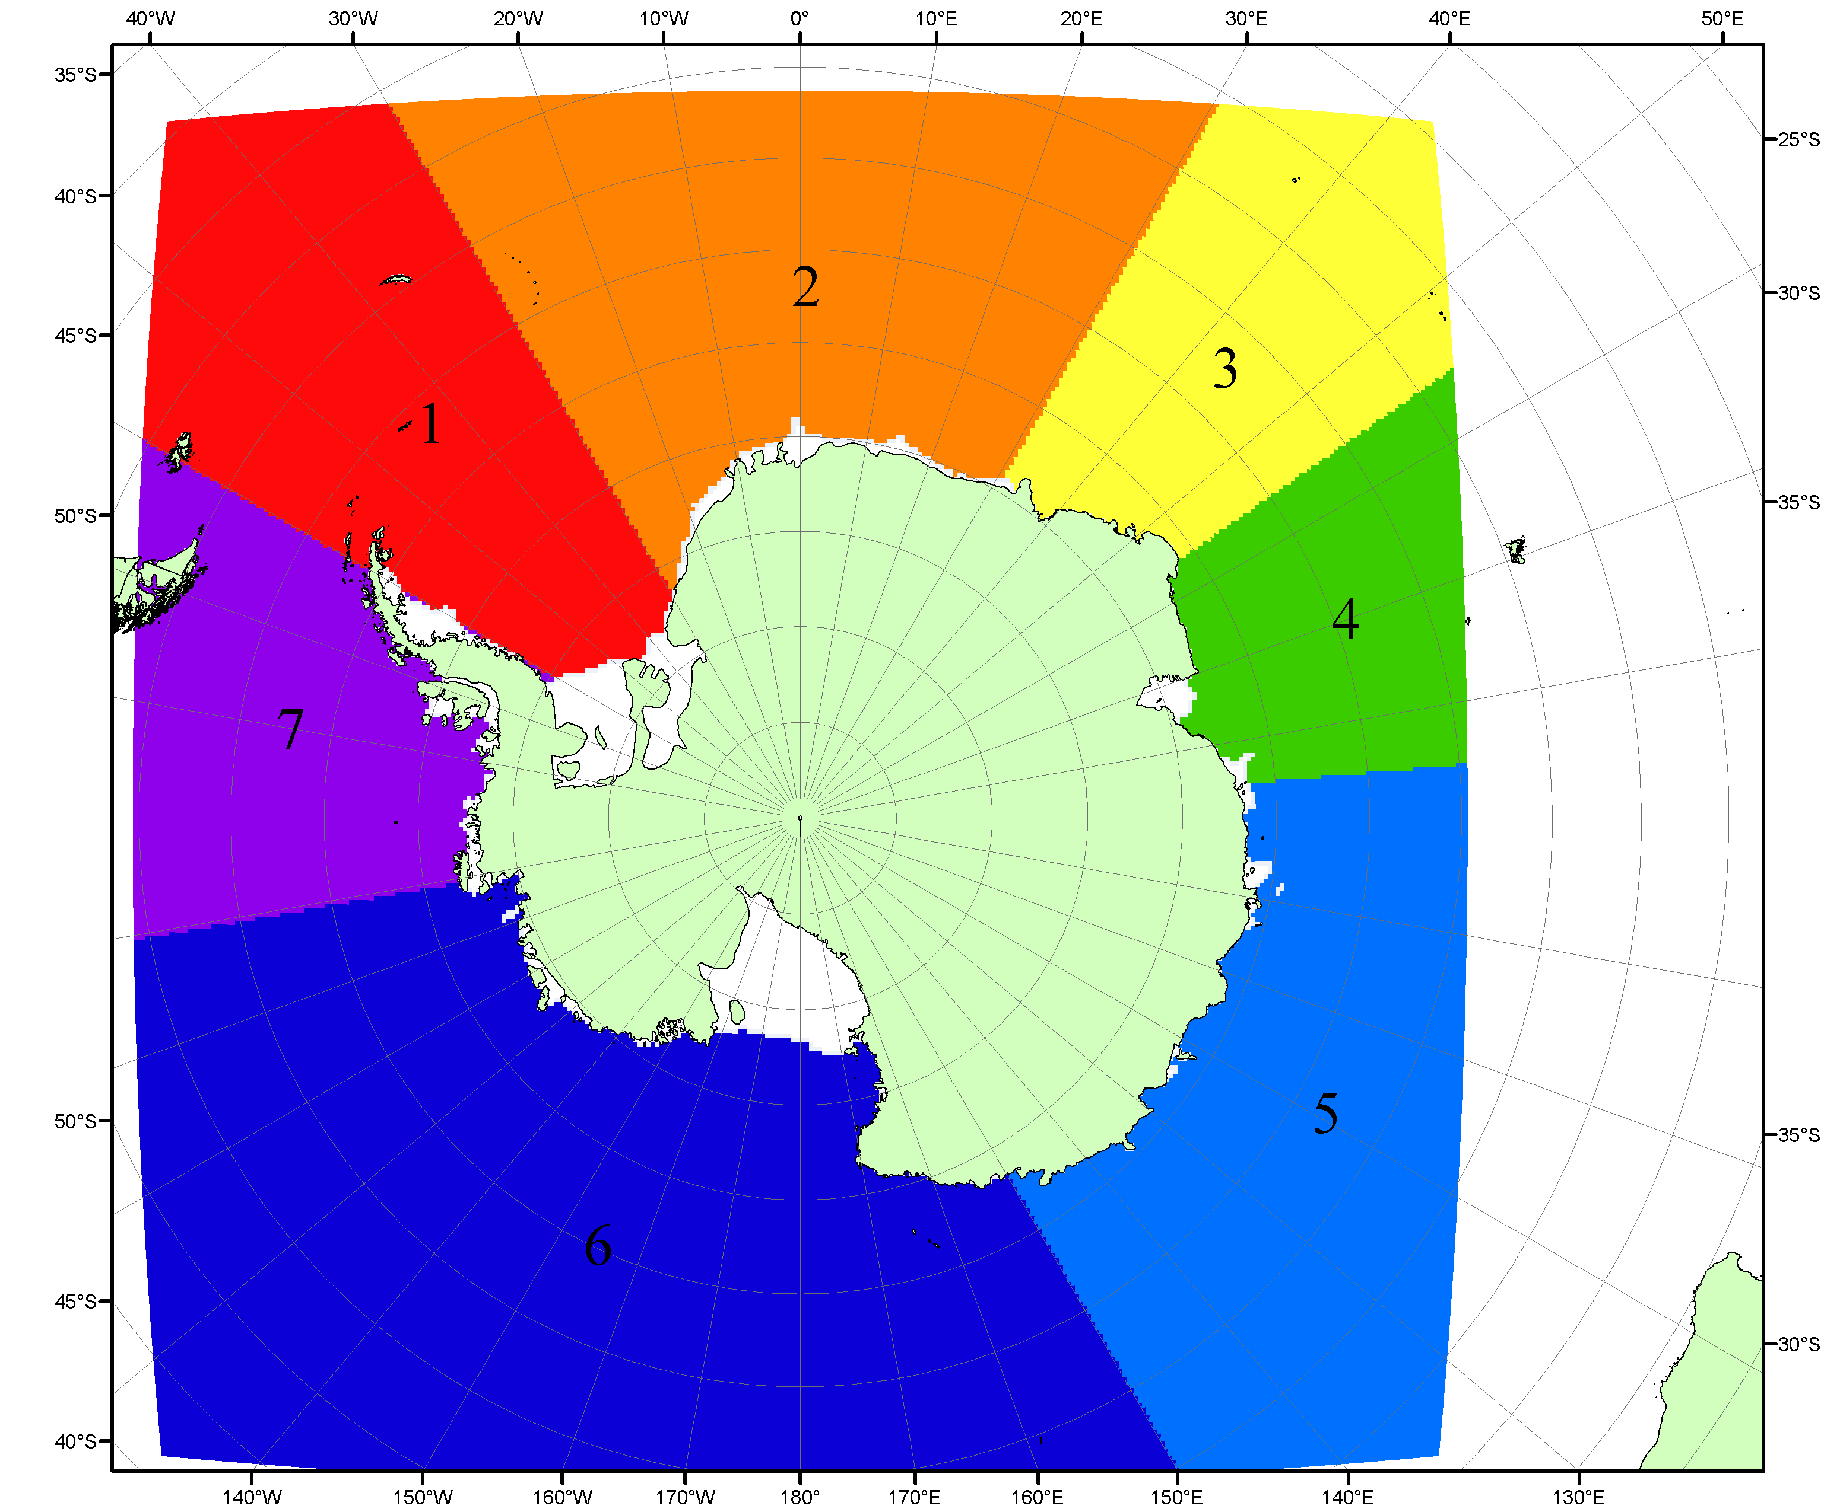

Рисунок П6 – Моря Южного океана. 1 – Западная часть моря Уэдделла; 2- Восточная часть моря Уэдделла; 3 – Море Космонавтов; 4 – море Содружества; 5 – море Моусона; 6 – море Росса; 7 – Море Беллинсгаузена.

Список источников

1. Атлас океанов. Северный Ледовитый океан. – 1980. М: Изд. ГУНИО МО СССР ВМФ – 184 с.
2. Атлас океанов. Термины. Понятия. Справочные таблицы. - Изд. ВМФ МО СССР.-1980.
3. Границы океанов и морей. – 1960. Л.: Изд. ГУНИО ВМФ. – 51 с.
4. Andersen, S., R. Tonboe, L. Kaleschke, G. Heygster, and L. T. Pedersen, Intercomparison of passive microwave sea ice concentration retrievals over the high-concentration Arctic sea ice.// J. Geophys. Res. – 2007. – Vol. 112. C08004, doi:10.1029/2006JC003543.
5. Cavalieri, D., C. Parkinson, P. Gloersen, and H. J. Zwally. 1996, updated 2008. Sea Ice Concentrations from Nimbus-7 SMMR and DMSP SSM/I Passive Microwave Data, [1978.10.26 – 2007.12.31]. Boulder, Colorado USA: National Snow and Ice Data Center. Digital media.
6. Meier, W., F. Fetterer, K. Knowles, M. Savoie, M. J. Brodzik. 2006, updated quarterly. Sea Ice Concentrations from Nimbus-7 SMMR and DMSP SSM/I Passive Microwave Data, [2008.01.01 – 2008.03.25]. Boulder, Colorado USA: National Snow and Ice Data Center. Digital media.
7. Maslanik, J., and J. Stroeve. 1999, updated daily. Near-Real-Time DMSP SSM/I-SSMIS Daily Polar Gridded Sea Ice Concentrations, [2008.03.26 – present moment]. Boulder, Colorado USA: National Snow and Ice Data Center. Digital media.
8. Ice Chart Colour Code Standard. - JCOMM Technical Report Series No. 24, 2004, WMO/TD-No.1215. (http://jcomm.info/index.php?option=com_oe&task=viewDocumentRecord&docID=4914)
9. JAXA GCOM-W1 ("SHIZUKU") Data Providing Service - http://gcom-w1.jaxa.jp/index.html
10. ACNFS on Internet - http://www7320.nrlssc.navy.mil/hycomARC
11. Posey, P.G., E.J. Metzger, A.J. Wallcraft, O.M Smedstad and M.W. Phelps, 2010: Validation of the 1/12° Arctic Cap Nowcast/Forecast System (ACNFS). Naval Report NRL/MR/7320-10-9287, Stennis Space Center, MS.

